Contents

A. Cách đăng nhập hệ thống 2

I. Đăng nhập 2

II. Đăng xuất 4

B. Các chức năng của Hệ thống tài khoản dùng chung 5

I. Trang cá nhân 5

II. Bảo mật 6

III. Bản tin 7

IV. Nhắn tin 9

V. Tệp cá nhân 11

C. Các chức năng của Hệ thống quản lí thông tin tổng thể 15

I. Đồng bộ 15

II. Thống kê, báo cáo 17

# Cách đăng nhập hệ thống

## Đăng nhập

Để đăng nhập vào hệ thống, người dùng cần được cấp tài khoản đăng nhập với tên và mật khẩu truy cập. Khi đã được cấp quyền, người dùng truy nhập màn hình đăng nhập tại địa chỉ sso.hnue.edu.vn:

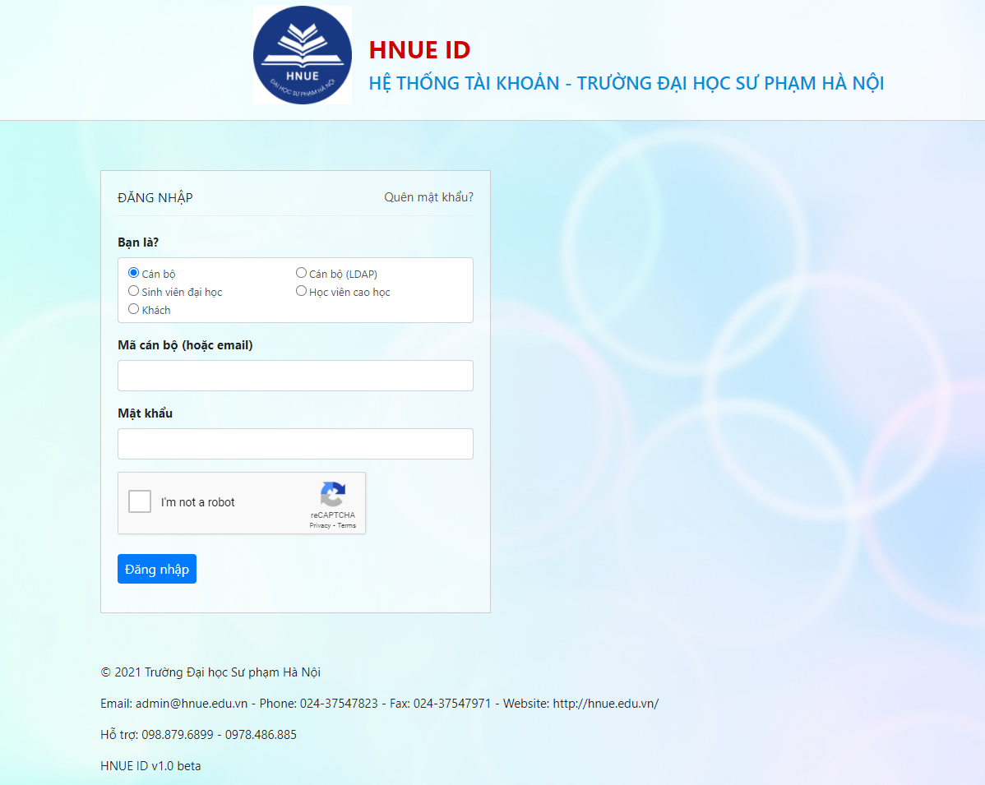

* Chọn vai trò của tài khoản đăng nhập.
* Nhập tên đăng nhập và mật khẩu.
* Tick chọn I’m not a robot
* Ấn nút ***Đăng nhập***

* Riêng với vai trò Khách, người dùng cần đăng kí tài khoản đăng nhập bằng cách ấn nút ***Đăng kí***, sau đó mới thực hiện đăng nhập như trên.

* Trường hợp người dùng quên mật khẩu:

* Bấm chọn **Quên mật khẩu?**

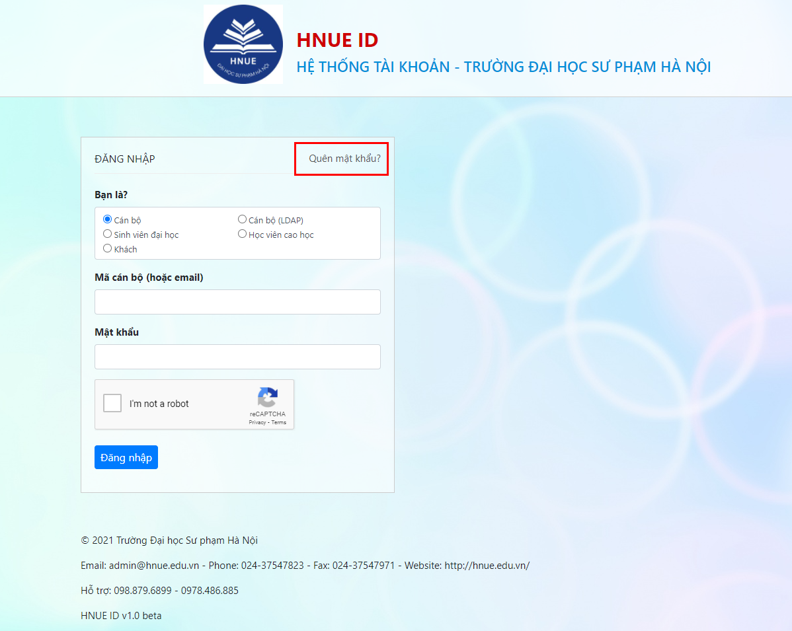

* Nhập email đã khai báo để lấy lại mật khẩu
* Ấn nút **Lấy mật khẩu**

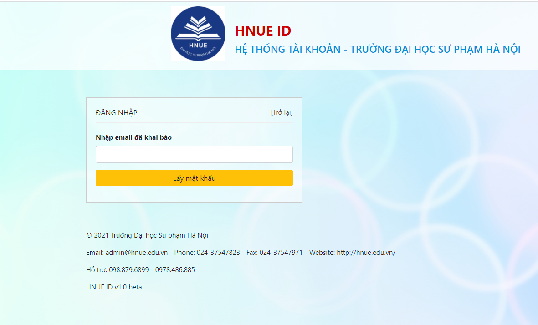

Sau khi đăng nhập, hệ thống hiển thị màn hình làm việc tương ứng với vai trò của tài khoản đăng nhập.

## Đăng xuất

Để đăng xuất khỏi hệ thống, người dùng bấm vào mũi tên **Thoát** cạnh tên cán bộ ở góc phải màn hìnhlàm việc.

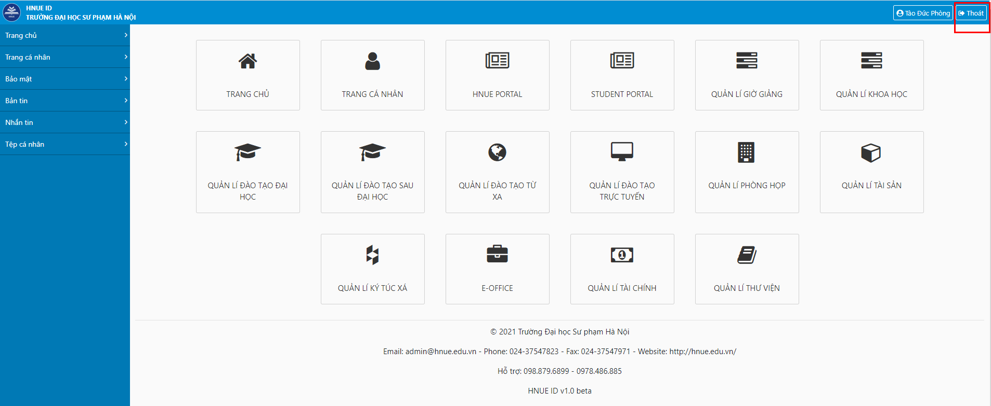

# Các chức năng của Hệ thống tài khoản dùng chung

## Trang cá nhân

* Chứa các thông tin tài khoản cá nhân của người dùng

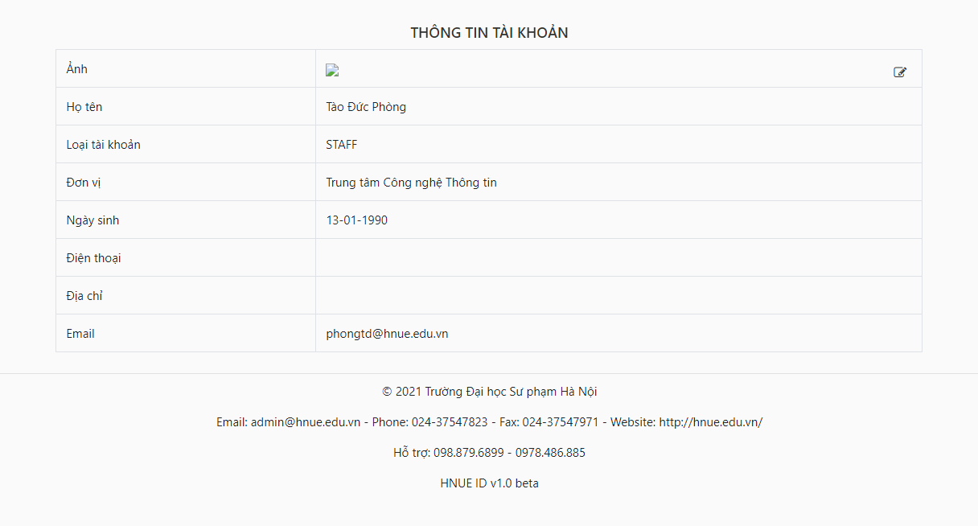

* Để thay đổi thông tin tài khoản, bấm chọn **Sửa**:

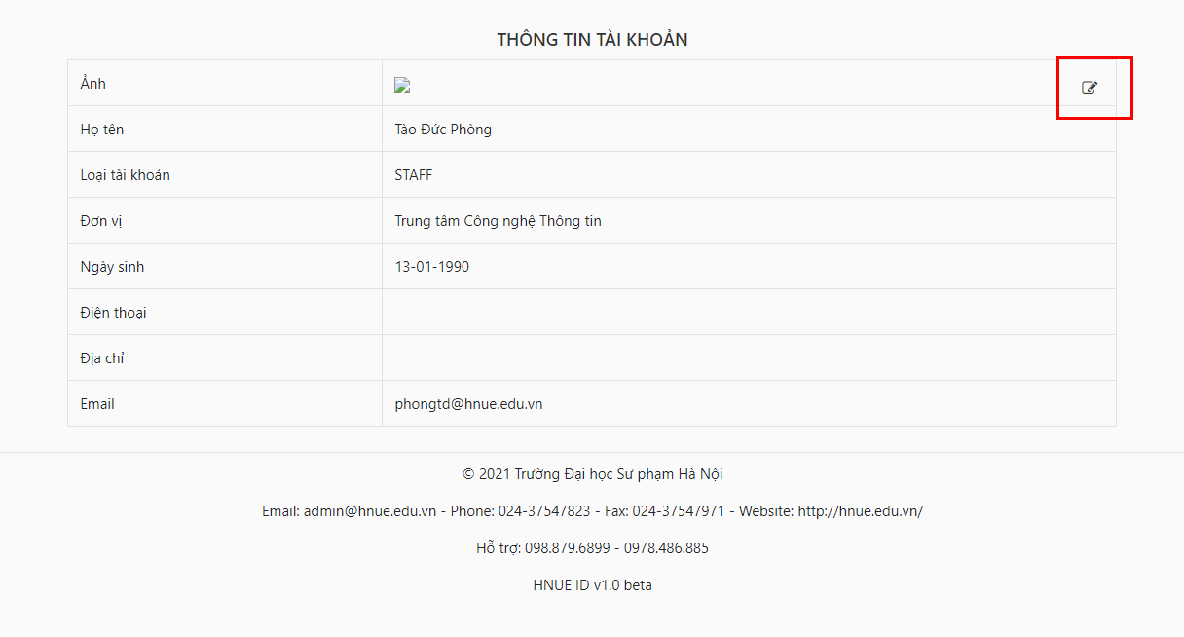

Sau khi thực hiện thay đổi thông tin tài khoản, ấn nút **Lưu**:

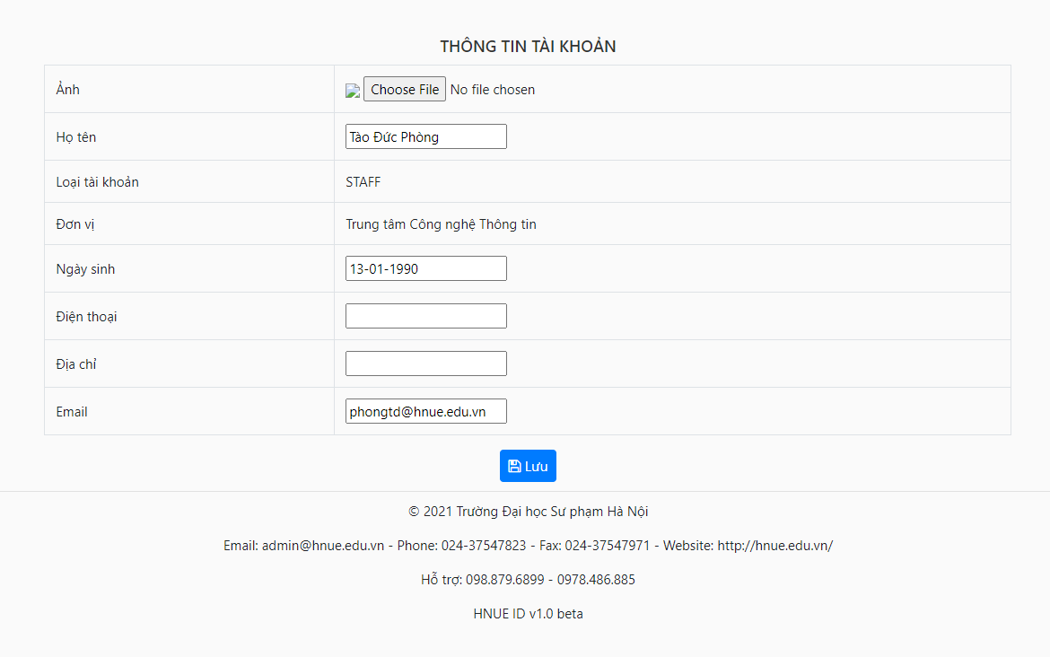

## Bảo mật

* Quản lí mật khẩu đăng nhập tài khoản của người dùng.
* Để thay đổi mật khẩu:
* Người dùng điền địa chỉ email đã khai báo
* Ấn nút **Lưu**
* Nhập mật khẩu cũ
* Nhập mật khẩu mới
* Nhập lại mật khẩu mới
* Ấn nút **Đổi mật khẩu**

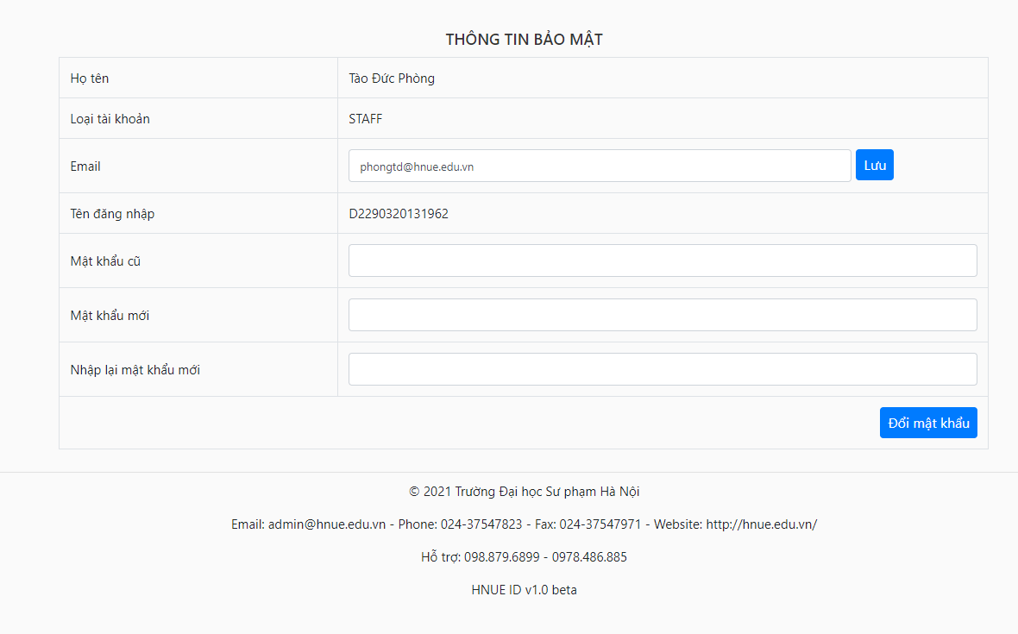

## Bản tin

* Người dùng xem các thông báo, báo cáo, quy định của Nhà trường và các đơn vị, Khoa.

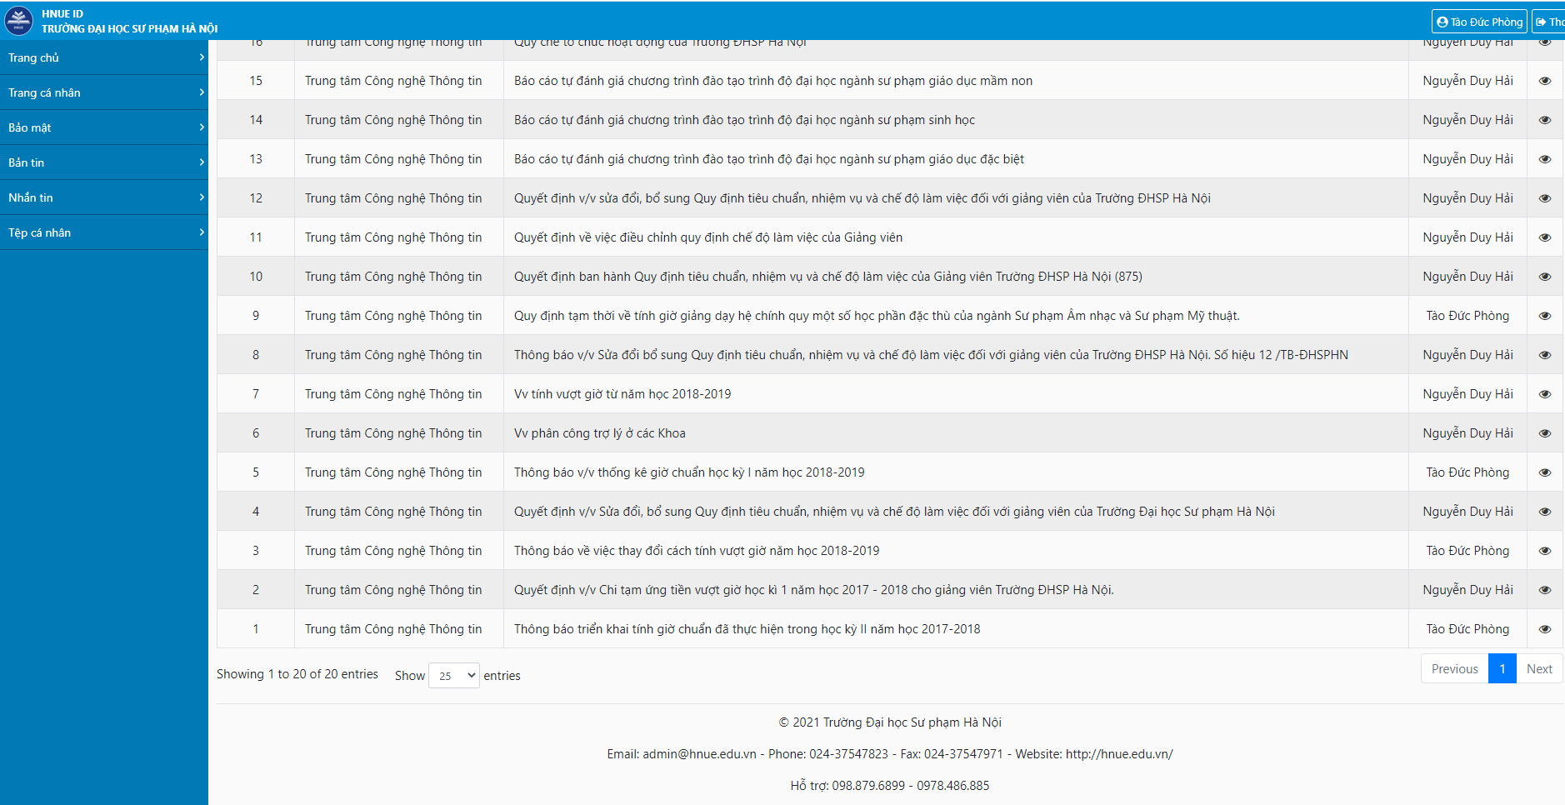

* Để xem một tài liệu cụ thể:
* Người dùng bấm chọn biểu tượng Xem ở cuối tên tài liệu cần xem

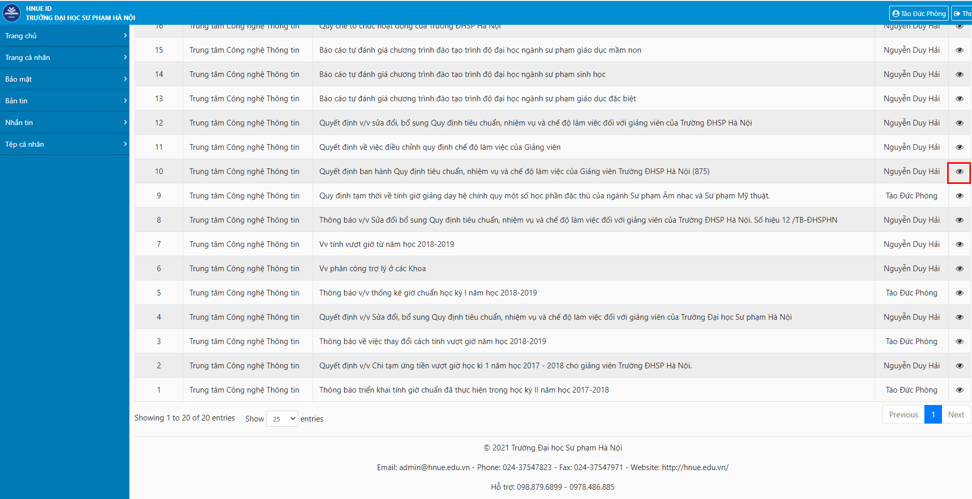

* Bấm vào **Xem chi tiết tại đây** để xem chi tiết tài liệu

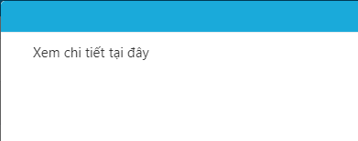

* Thực hiện các thao tác Tải tài liệu, In tài liệu, Xoay màn hình xem tài liệu, Phóng to, Thu nhỏ tài liệu tại màn hình làm việc sau:

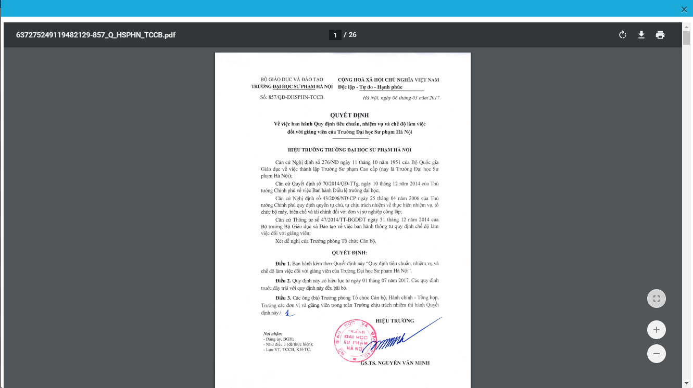

* Để xem tài liệu ở các trang tiếp theo, ấn nút **Next**

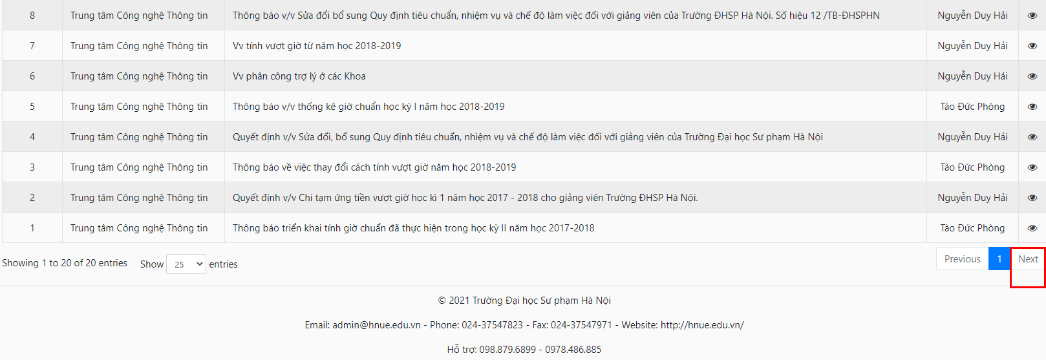

## Nhắn tin

* Cho phép trao đổi bằng tin nhắn với các tài khoản khác.

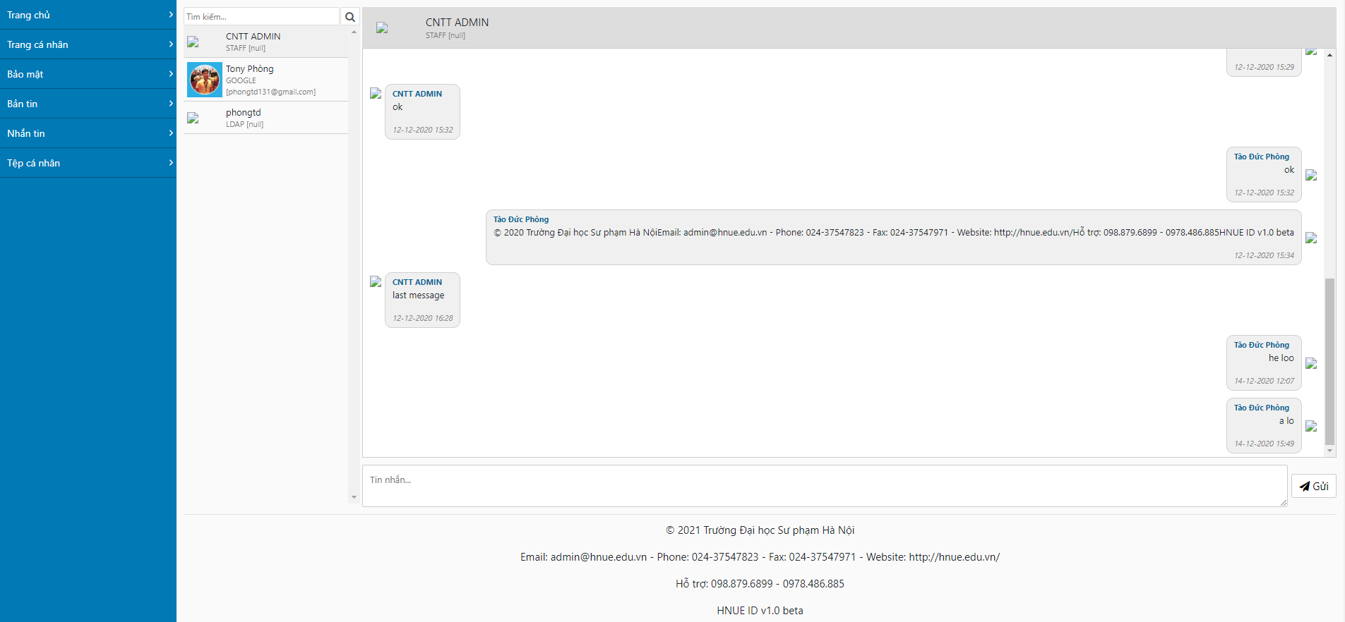

* Để gửi tin nhắn đến tài khoản khác:
* Chọn tài khoản cần gửi tin nhắn

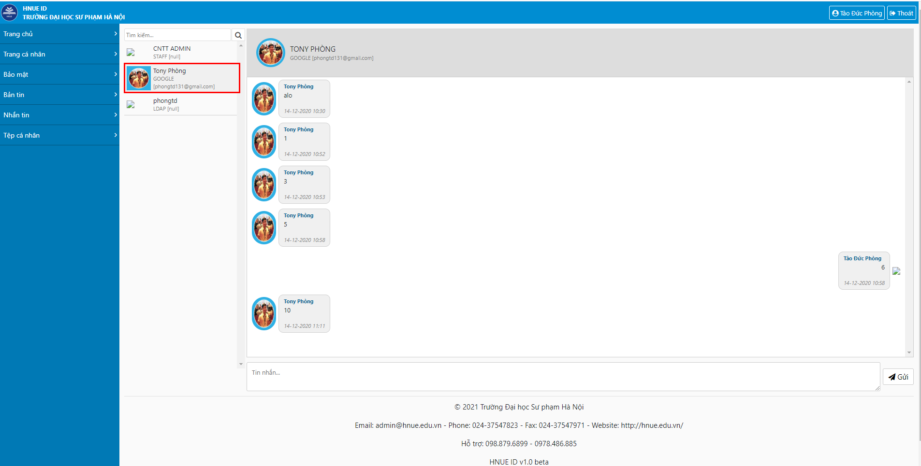

* Soạn tin nhắn vào ô **Tin nhắn...** rồi ấn nút **Gửi**

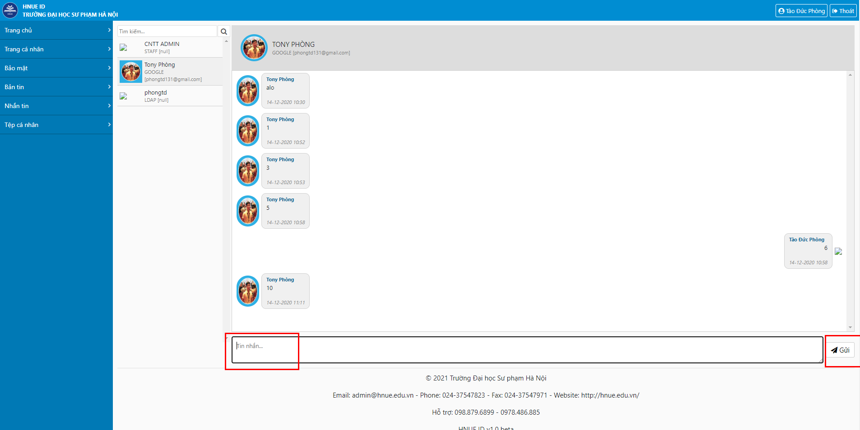

## Tệp cá nhân

* Cho phép quản lí các tài liệu cá nhân, chia sẻ và nhận tài liệu giữa các tài khoản người dùng 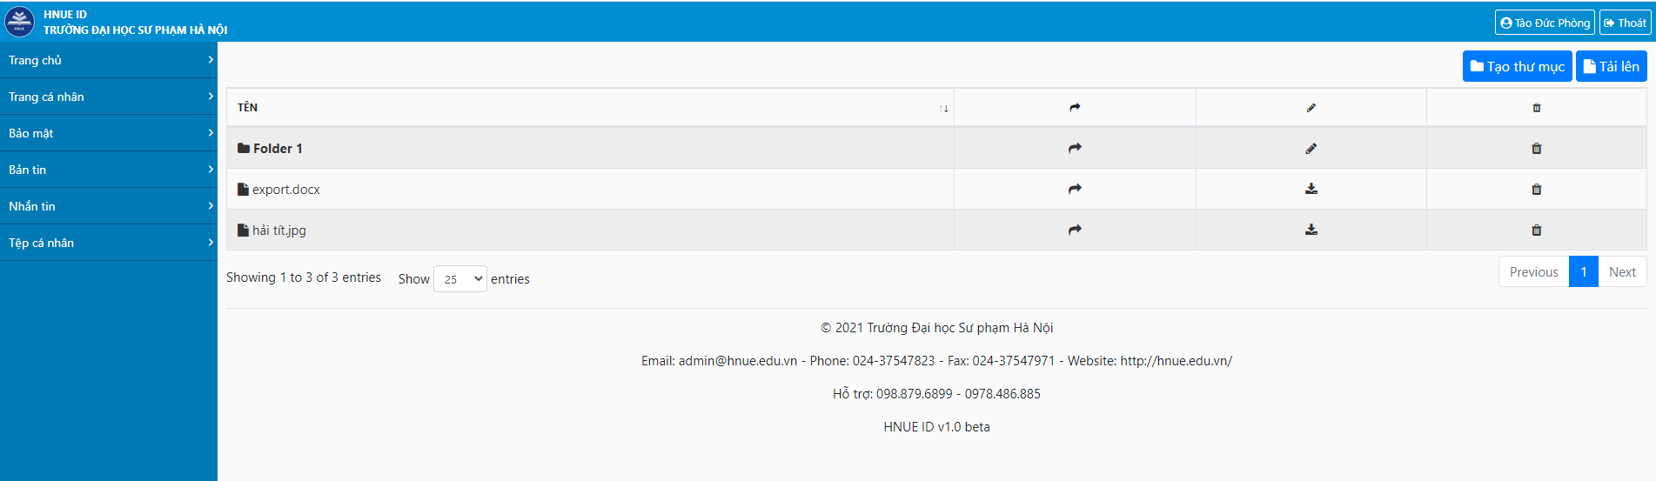

1. **Tải lên tài liệu**

* Ấn nút **Tải lên**

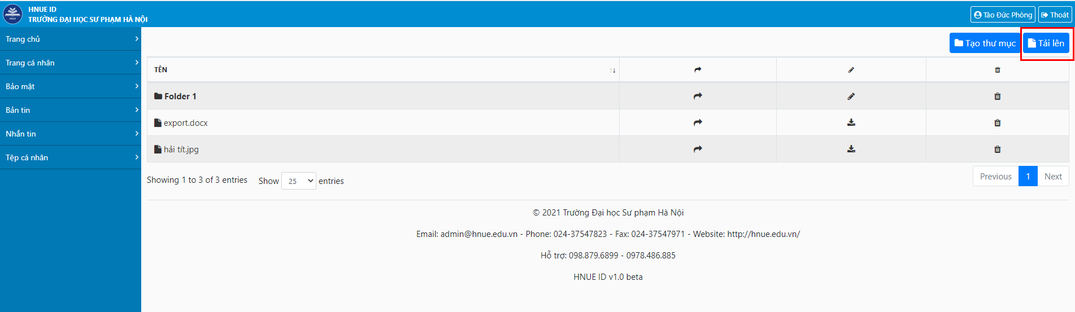

* Ấn nút **Choose Files** để chọn tài liệu cần tải lên

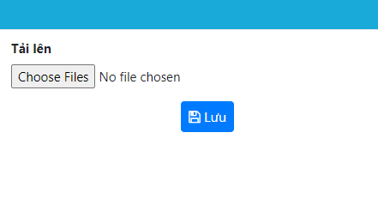

* Chọn tài liệu cần tải lên từ thư viện tài liệu cá nhân, nháy đúp vào tệp tài liệu hoặc ấn nút **Open** để tải lên

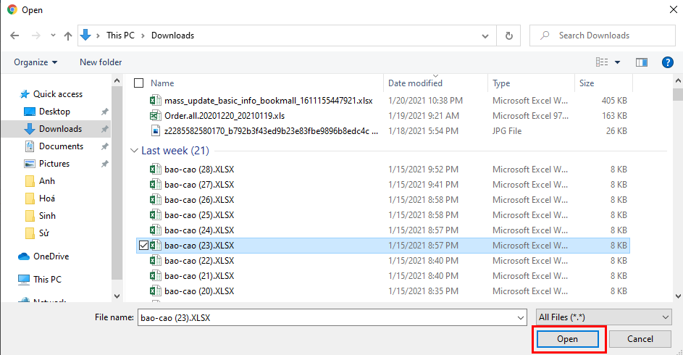

* Bấm nút **Lưu** để hoàn tất tải tài liệu hoặc bấm nút **Bỏ** để huỷ tải tài liệu đó và thực hiện lại các bước tải tài liệu như trên.

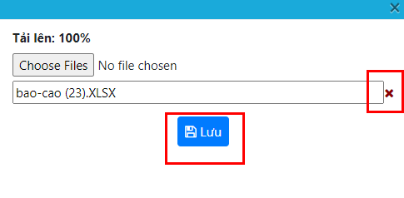

1. **Tạo thư mục**

* Bấm nút **Tạo thư mục**

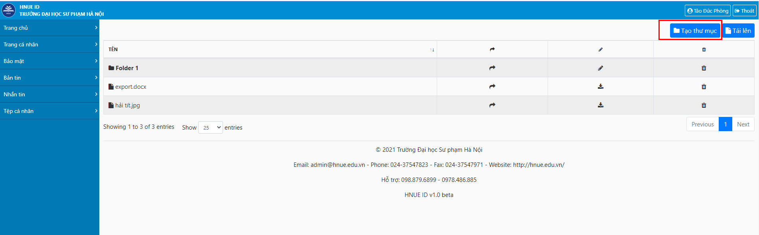

* Điền tên thư mục, ấn nút **Lưu** để hoàn tất quá trình tạo thư mục.

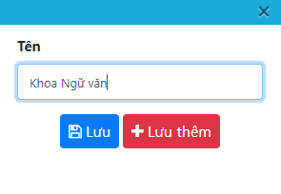

1. **Chia sẻ tài liệu**

* Để chia sẻ tài liệu/ thư mục trên hệ thống với các tài khoản người dùng khác, ấn nút **Chia sẻ** sau tên tài liệu/ thư mục

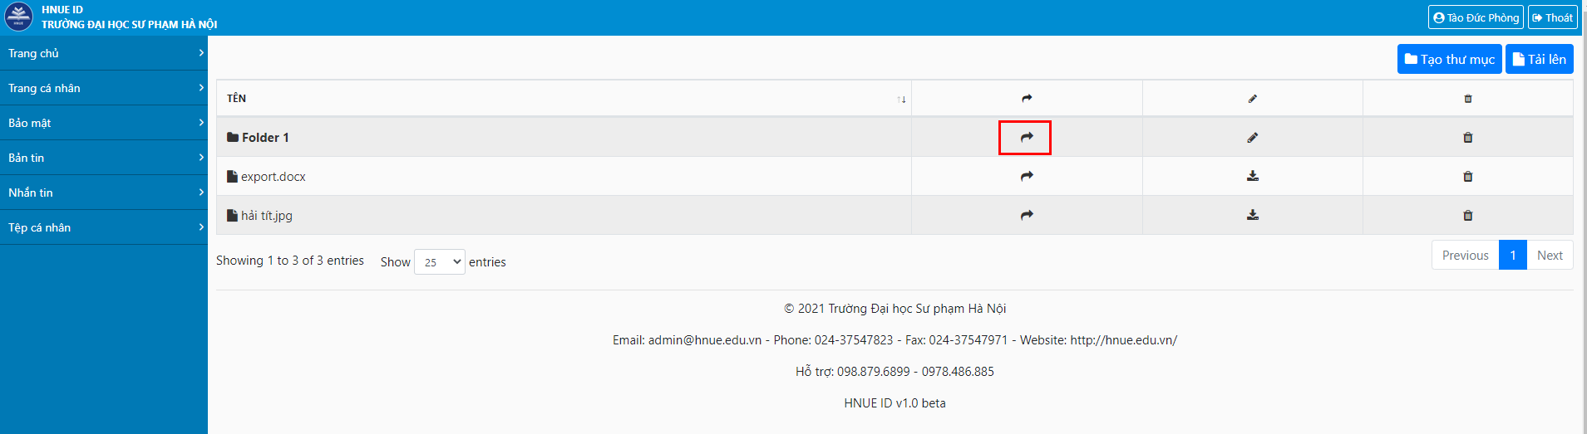

* Nhập tên/ địa chỉ email người nhận tại ô **Type or click here** hoặc bấm chọn mũi tên để tìm kiếm tài khoản người nhận đã lưu trên hệ thống dùng chung

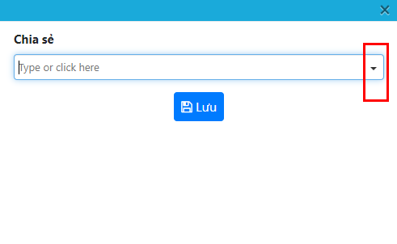

* Chọn tài khoản để chia sẻ, ấn nút **Lưu** để hoàn tất quá trình chia sẻ tài liệu.

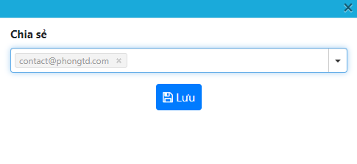

1. **Chỉnh sửa thư mục**

* Chức năng này cho phép người dùng chỉnh sửa tên thư mục
* Để sửa tên thư mục, ấn nút **Sửa** sau tên thư mục
* Nhập tên mới của thư mục, ấn nút **Lưu**

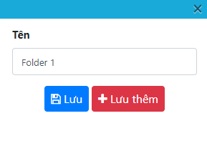

1. **Tải tệp tài liệu**

* Chức năng này cho phép người dùng tải tệp tài liệu về lưu trữ tại thư viện cá nhân.
* Để tải thư mục/ tệp tài liệu về máy, ấn nút **Tải** sau tên tệp

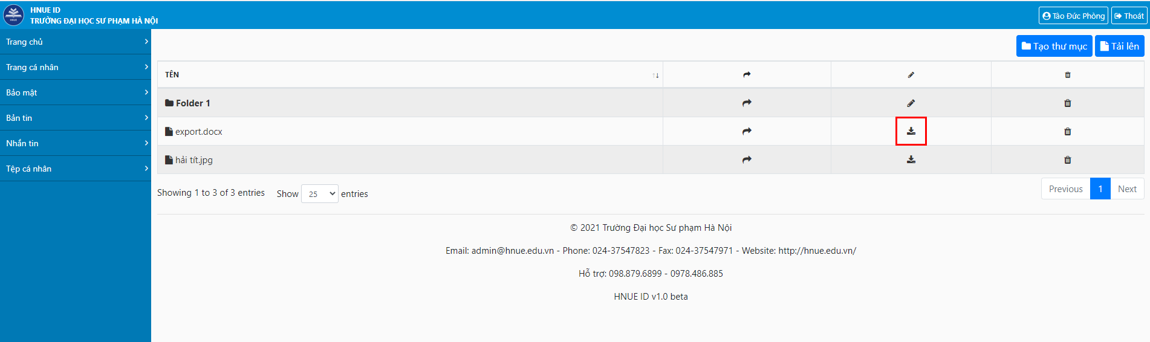

# Các chức năng của Hệ thống quản lí thông tin tổng thể

## Đồng bộ

1. **Dữ liệu NCKH**

* Cho phép đồng bộ dữ liệu nghiên cứu khoa học của các Khoa/ Bộ môn theo từng năm học

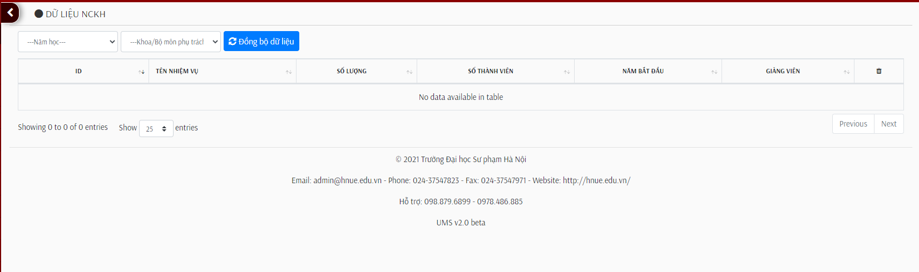

* Để đồng bộ dữ liệu Nghiên cứu khoa học:
* Chọn Năm học, chọn Khoa/ Bộ môn phụ trách trong danh mục cung cấp sẵn
* Ấn nút **Đồng bộ dữ liệu**

1. **Đào tạo NCS**

* Cho phép đồng bộ dữ liệu Đào tạo Nghiên cứu sinh của các Khoa/ Bộ môn thuộc các hệ đào tạo theo từng năm học

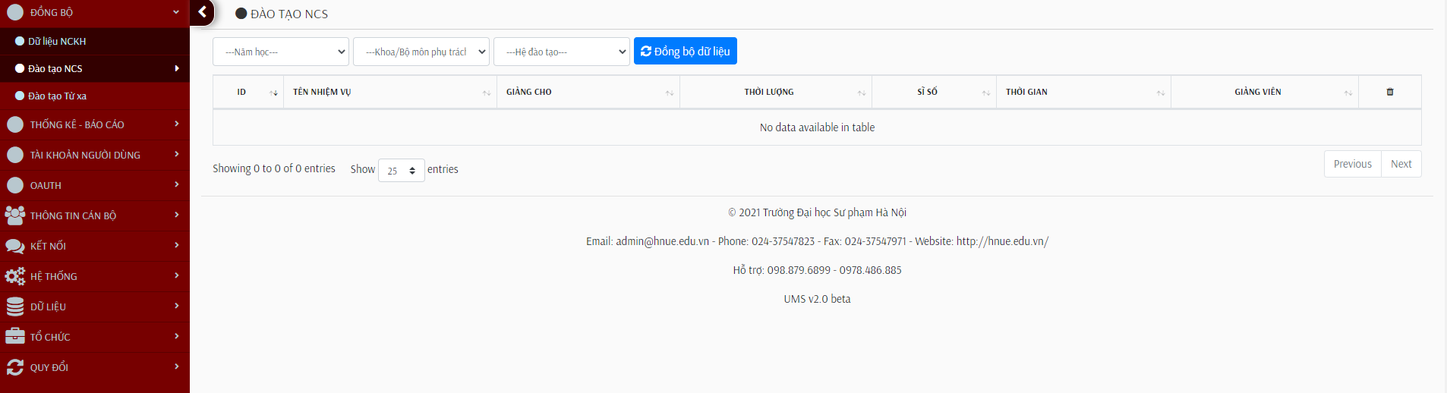

* Để đồng bộ dữ liệu Đào tạo Nghiên cứu sinh:
* Chọn Năm học, chọn Khoa/ Bộ môn phụ trách, chọn Hệ đào tạo trong danh mục cung cấp sẵn
* Ấn nút **Đồng bộ dữ liệu**

1. **Đào tạo từ xa**

* Cho phép đồng bộ dữ liệu Đào tạo từ xa của các Khoa/ Bộ môn thuộc các hệ đào tạo theo từng năm học

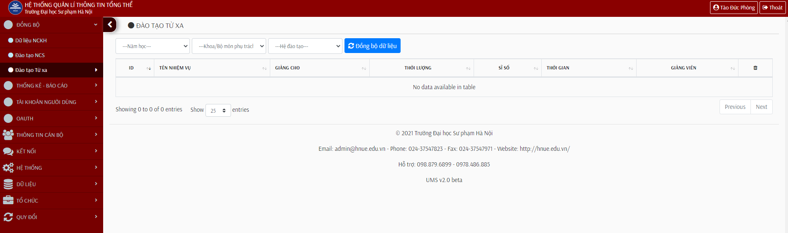

* Để đồng bộ dữ liệu Đào tạo từ xa:
* Chọn Năm học, chọn Khoa/ Bộ môn phụ trách, chọn Hệ đào tạo trong danh mục cung cấp sẵn
* Ấn nút **Đồng bộ dữ liệu**

## Thống kê, báo cáo

1. **Thống kê giờ chuẩn giảng viên**

* Chọn Năm học, chọn Đơn vị, chọn Hệ đào tạo trong danh mục cung cấp sẵn
* Ấn nút **Thống kê giờ giảng**

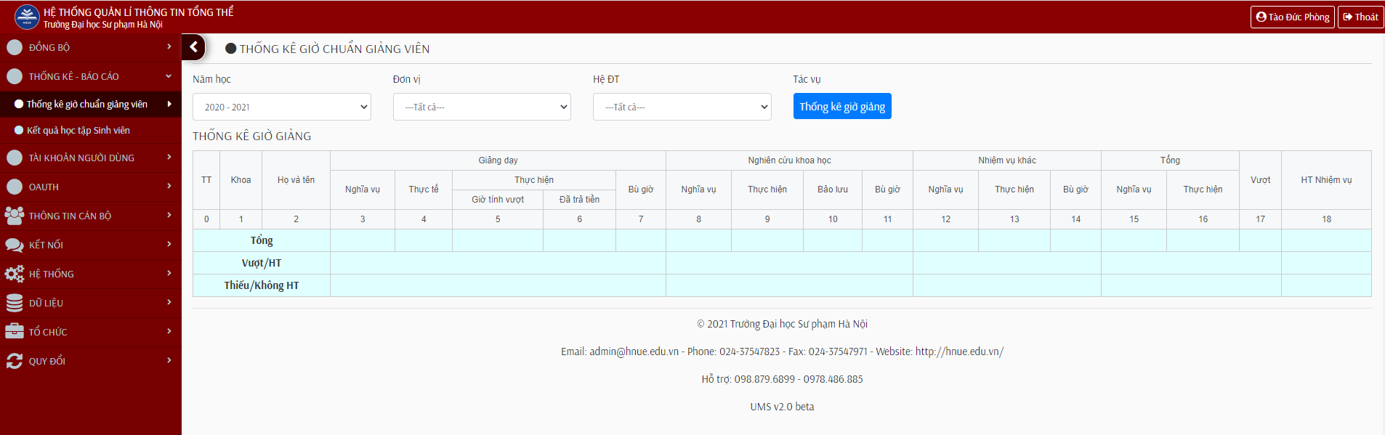

1. **Kết quả học tập sinh viên**

* Chọn Năm học

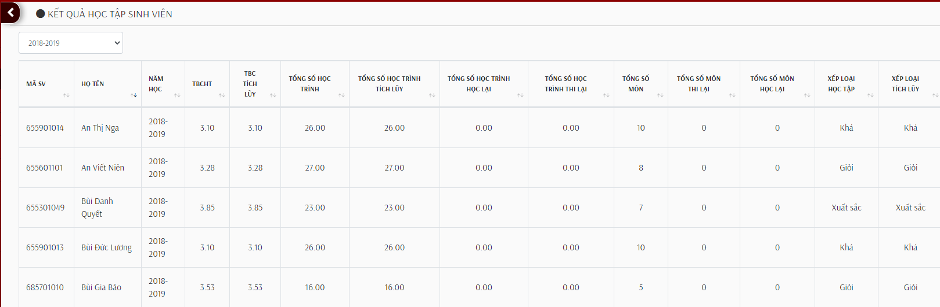

1. **Tài khoản người dùng**
   1. Quản lí nhóm người dùng

* Cho phép quản lí các tài khoản người dùng phân theo nhóm

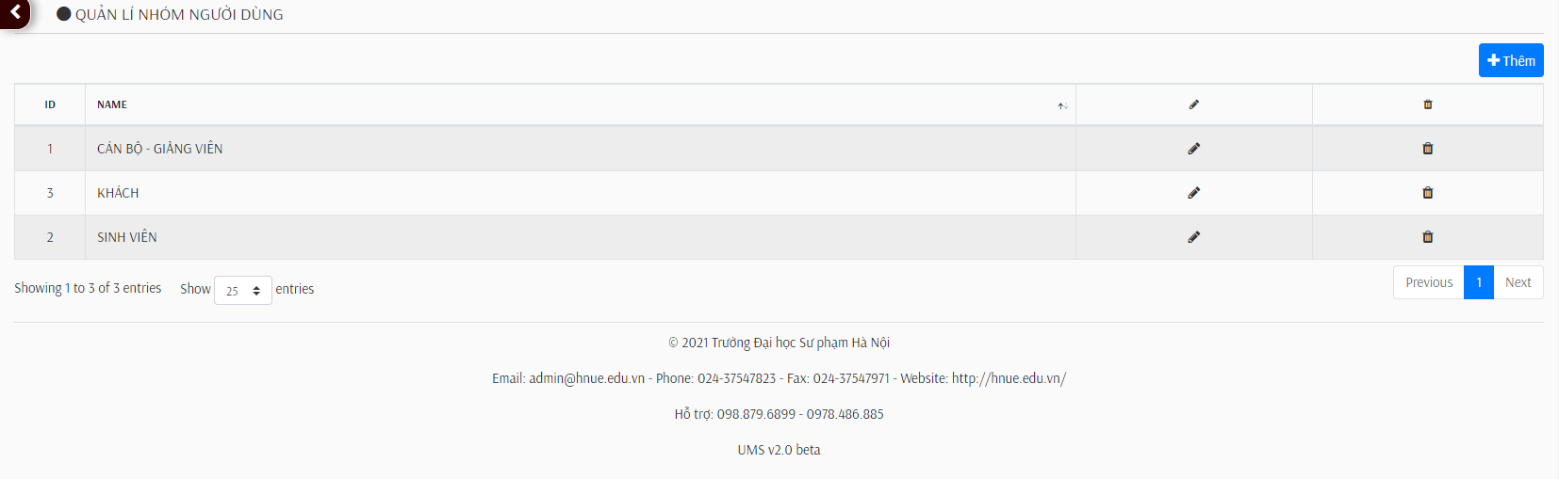

* Để tạo thêm nhóm người dùng:
* Ấn nút **Thêm**

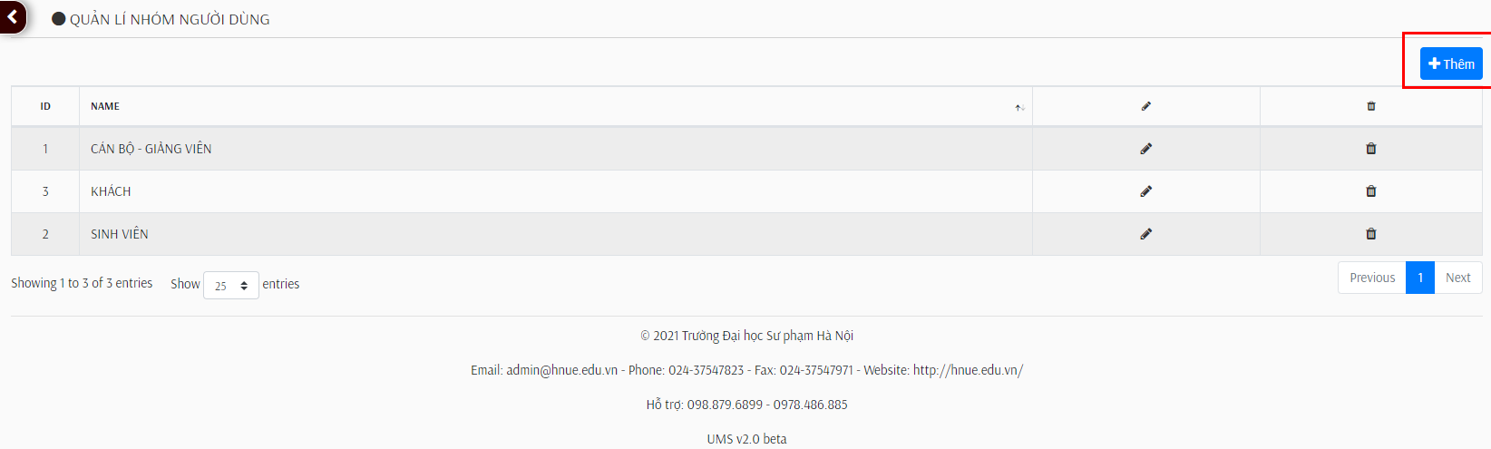

* Nhập tên nhóm, ấn nút **Lưu**

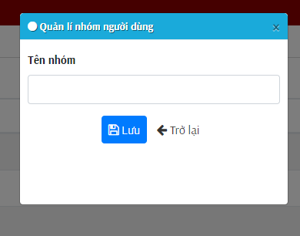

* Để chỉnh sửa nhóm người dùng:
* Ấn nút **Sửa** sau tên nhóm

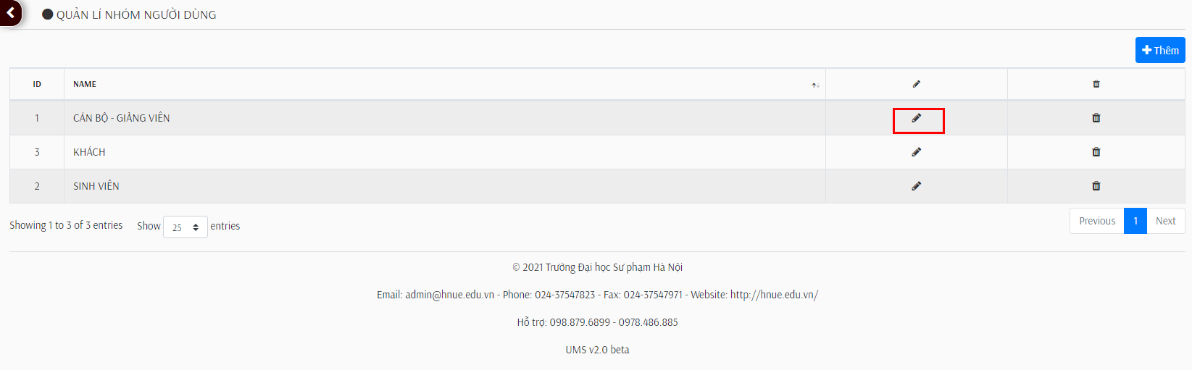

* Nhập tên nhóm mới, ấn nút **Lưu**

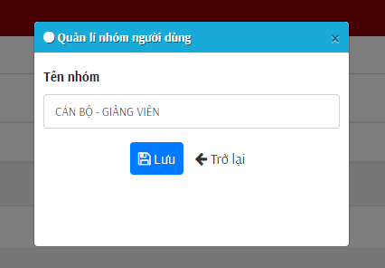

* Để xoá 1 nhóm người dùng, ấn nút **Xoá** sau tên nhóm:

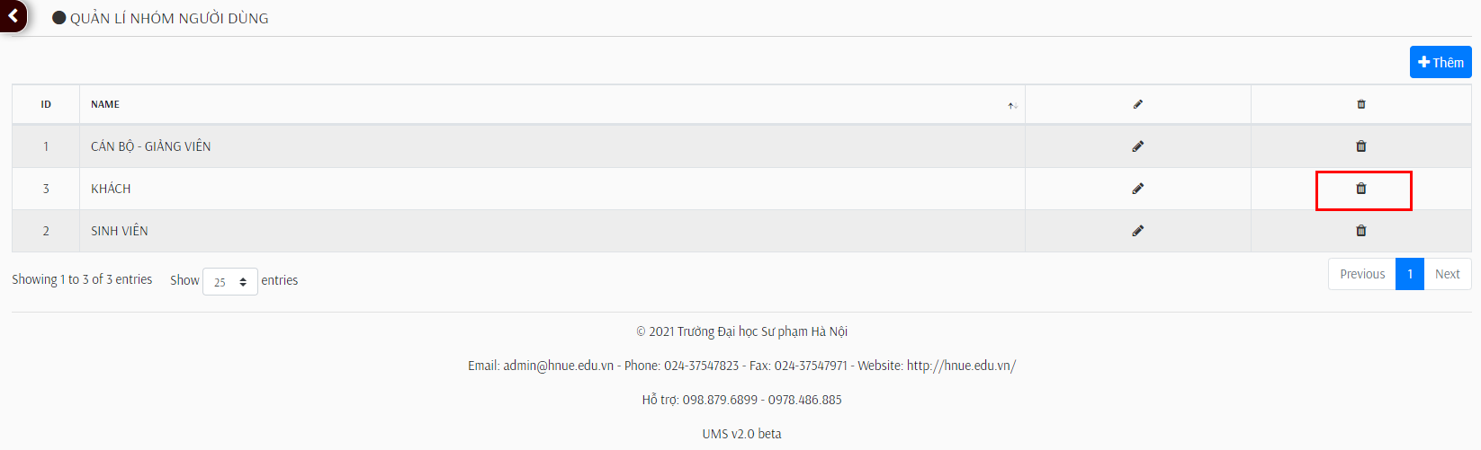

* 1. Quản lí loại người dùng
* Cho phép quản lí các tài khoản người dùng phân theo loại tài khoản

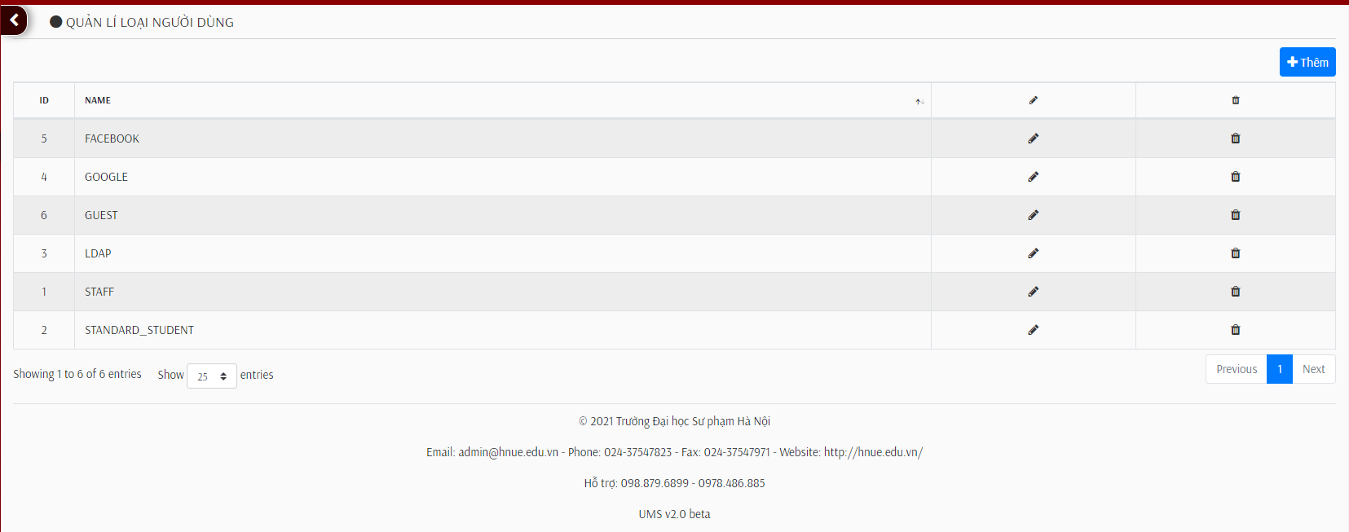

* Để tạo thêm loại tài khoản:
* Ấn nút **Thêm**

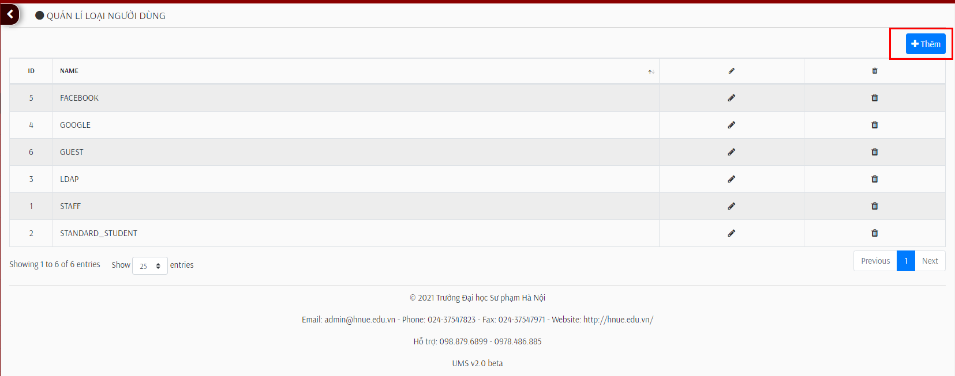

* Nhập tên loại tài khoản, ấn nút **Lưu**
* Để sửa tên loại tài khoản:
* Ấn nút **Sửa** sau tên loại tài khoản

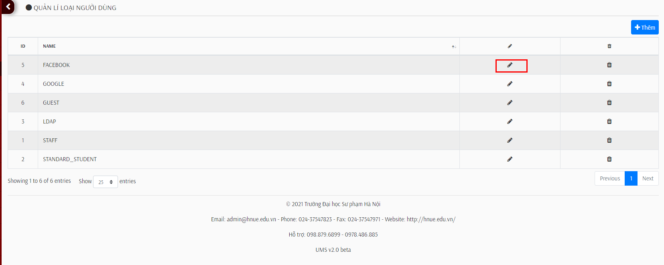

* Nhập tên loại tài khoản mới, ấn nút **Lưu**

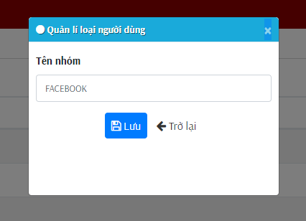

* Để xoá loại tài khoản, ấn nút **Xoá** sau tên loại tài khoản:

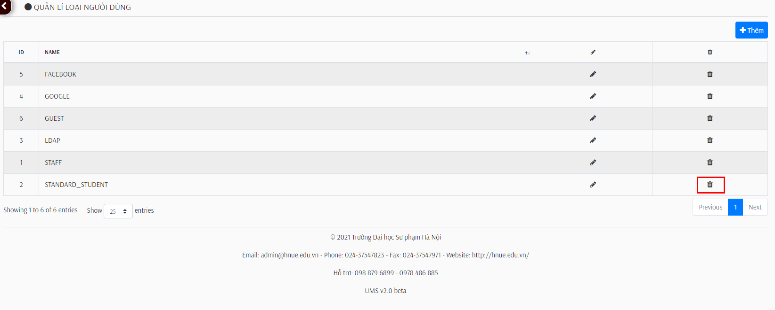

* 1. Quản lí đăng nhập
* Cho phép xoá tài khoản đăng nhập của người dùng
* Để xoá tài khoản, ấn nút **Xoá** sau tên tài khoản:

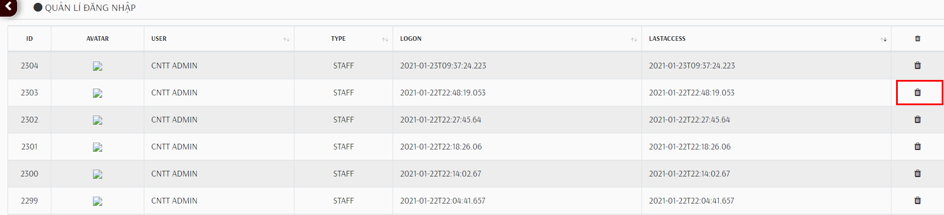

* 1. Quản lí Session
* Cho phép xoá Session
* Để xoá Session, ấn nút **Xoá** sau tên Session:

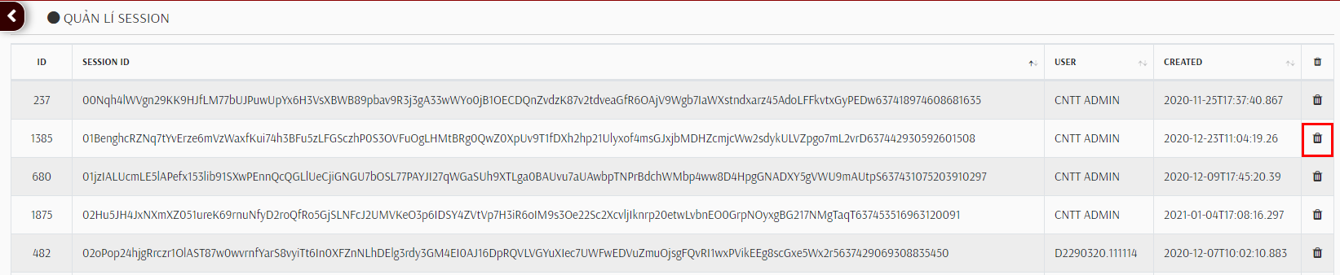

* 1. Quản lí người dùng Online
* Cho phép quản lí danh sách người dùng đang online trên hệ thống

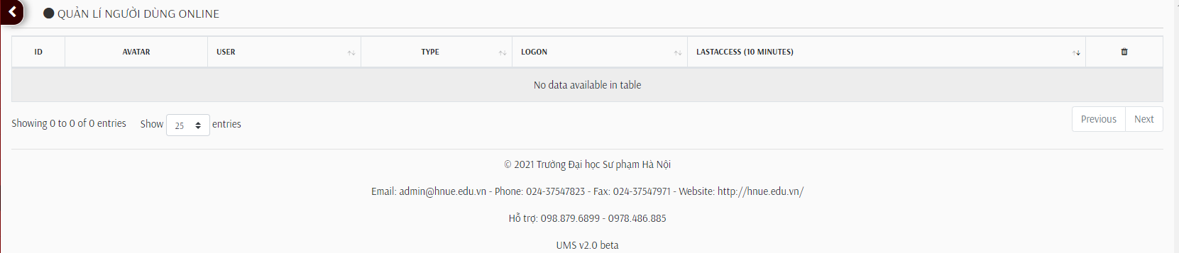

* 1. Quản lí ID người dùng
* Cho phép xem, xuất danh sách và xoá mã người dùng

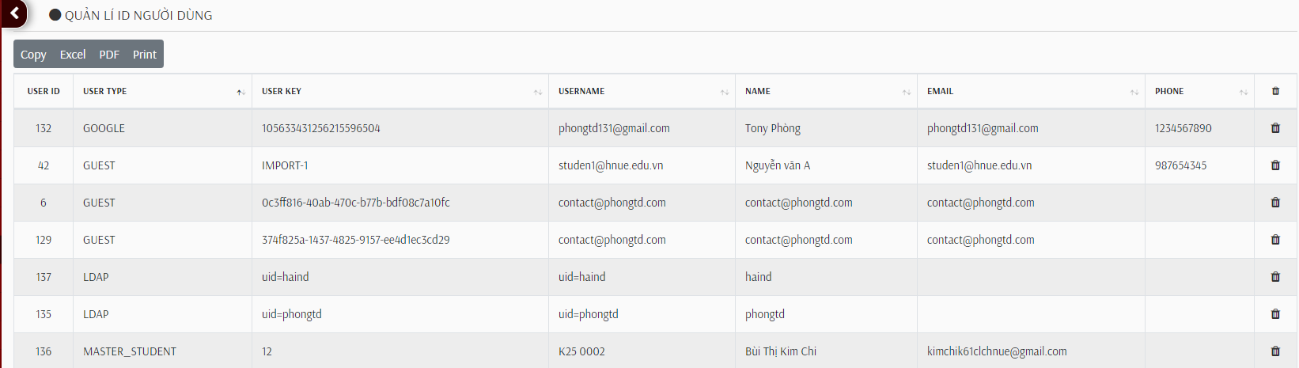

* Để xuất danh sách mã người dùng:
* Sao chép danh sách mã người dùng, ấn nút **Copy**:

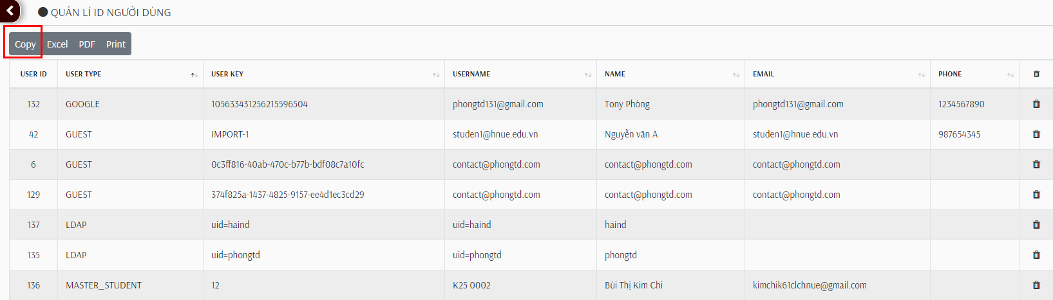

* Xuất danh sách người dùng dưới dạng bảng tính, ấn nút **Excel**:

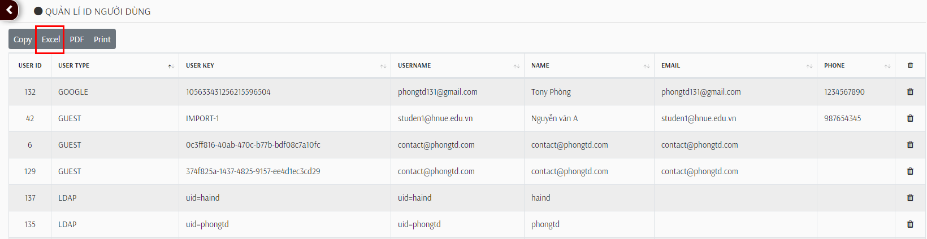

* Xuất danh sách người dùng dưới dạng tệp PDF, ấn nút **PDF**:

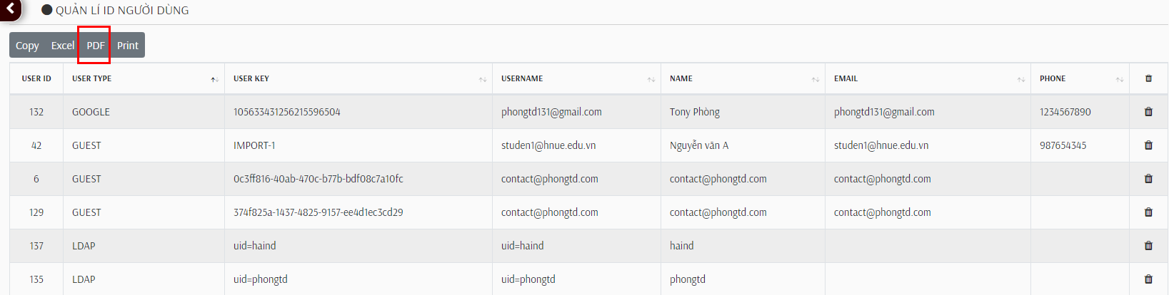

* In danh sách người dùng, ấn nút **Print**, thiết lập các cài đặt in và ấn nút **Print**:

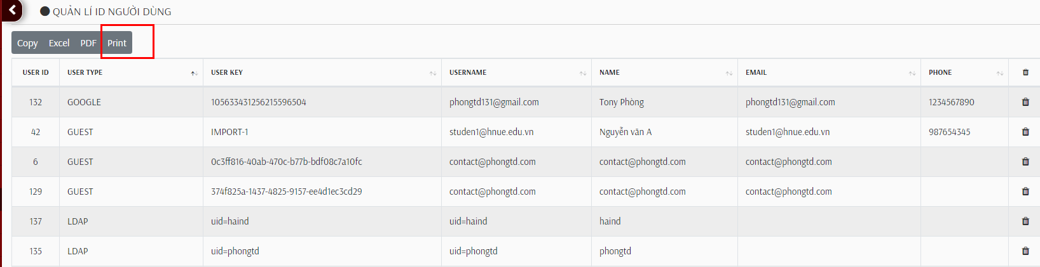

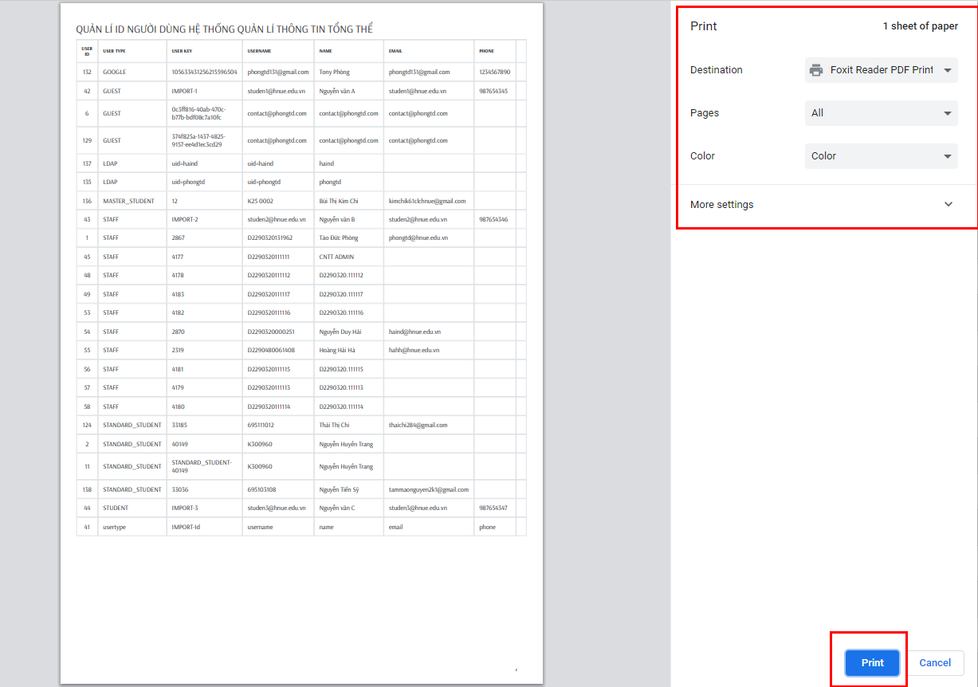

* Để xoá mã người dùng, ấn nút **Xoá** ở cuối mã người dùng

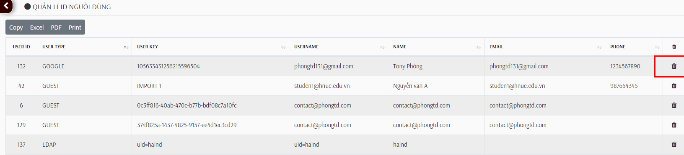

* 1. Quản lí mật khẩu người dùng
* Ấn nút **Reset** để đặt lại mật khẩu mặc định cho tài khoản đăng nhập của người dùng

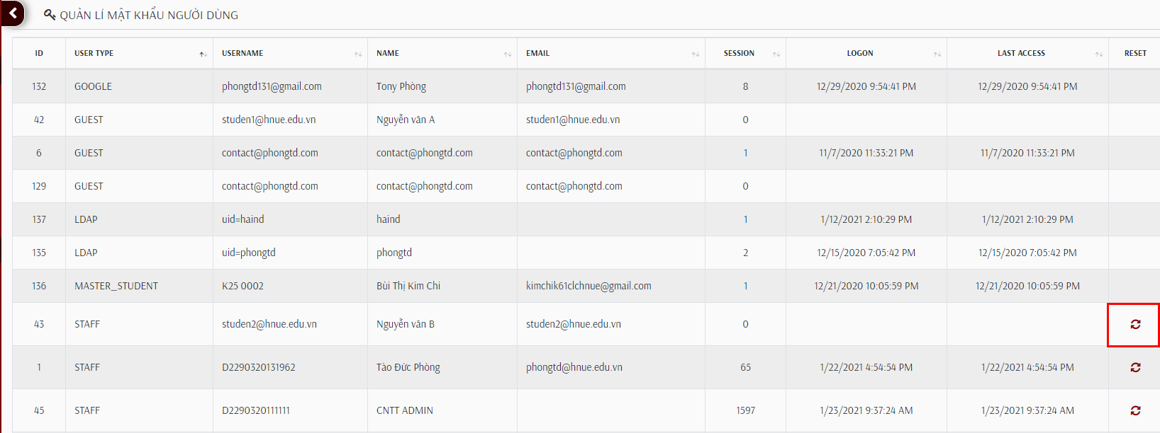

* 1. Quản lí tài khoản cán bộ
* Để tìm kiếm cán bộ theo từng đơn vị trong trường:
* Chọn đơn vị trong danh sách được cung cấp sẵn
* Nhập từ khoá (tên, email cán bộ)
* Ấn nút **Tìm kiếm**

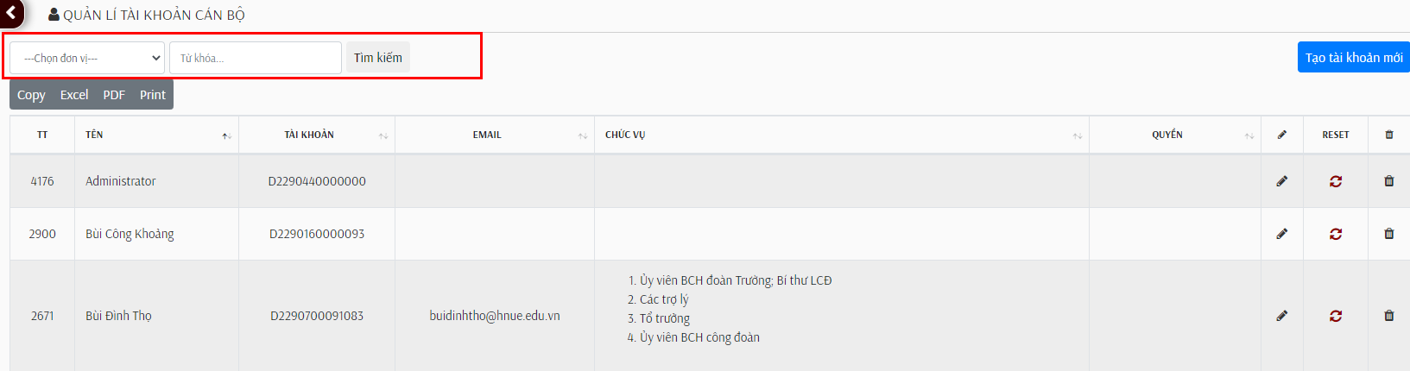

* Để xuất danh sách cán bộ:
* Sao chép danh sách cán bộ, ấn nút **Copy**:

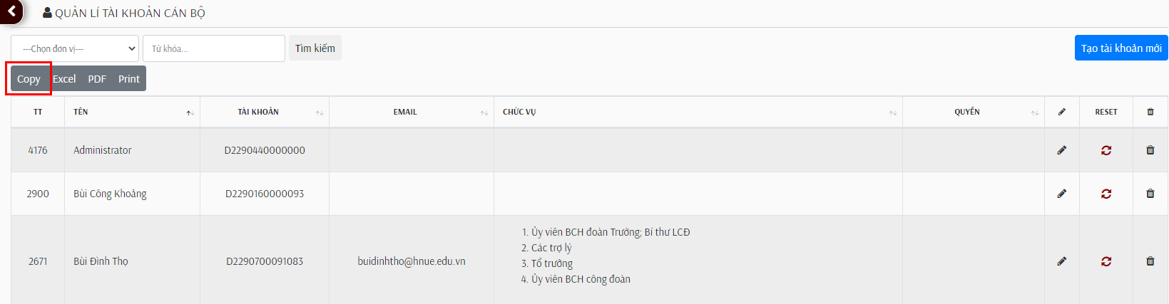

* Xuất danh sách cán bộ dưới dạng bảng tính, ấn nút **Excel**:

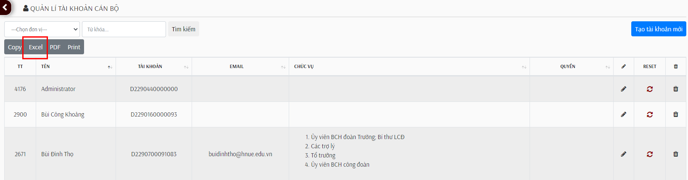

* Xuất danh sách cán bộ dưới dạng tệp PDF, ấn nút **PDF**:

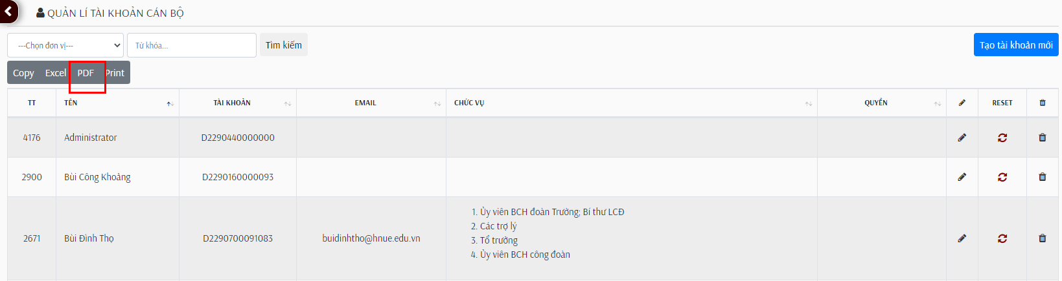

* In danh sách cán bộ, ấn nút **Print**, thiết lập các cài đặt in và ấn nút **Print**:

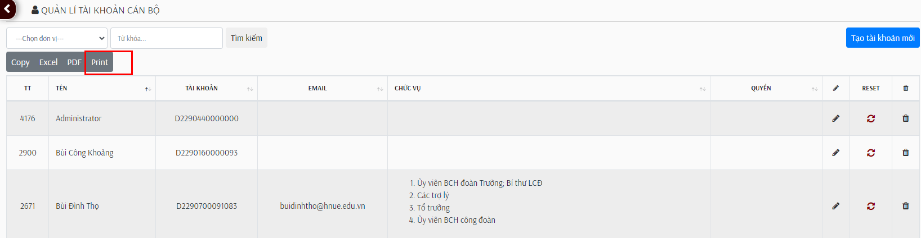

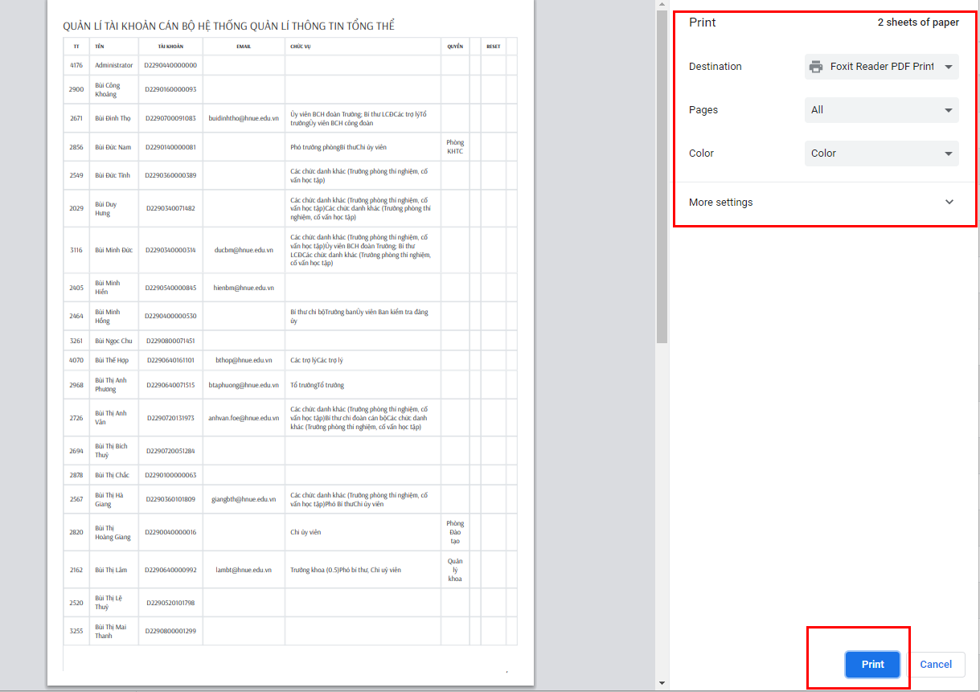

* Để thêm tài khoản cán bộ mới, ấn nút **Tạo tài khoản mới**, tài khoản sẽ được tự động tạo mới từ danh sách cán bộ

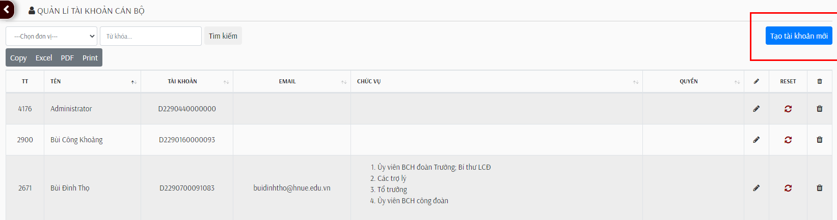

* Để sửa tài khoản cán bộ, ấn nút **Sửa**: 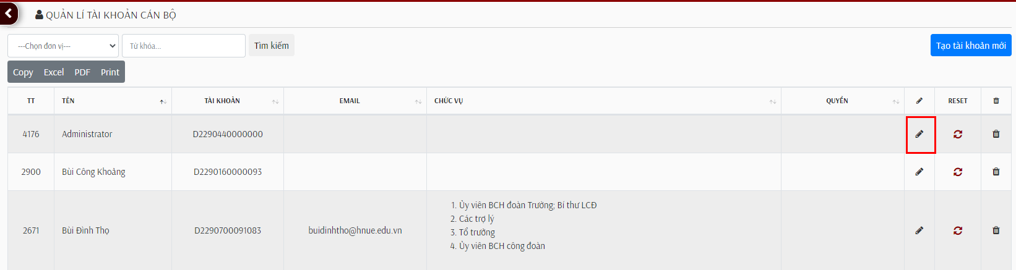
* Để thiết lập lại tài khoản cán bộ, ấn nút **Reset**:

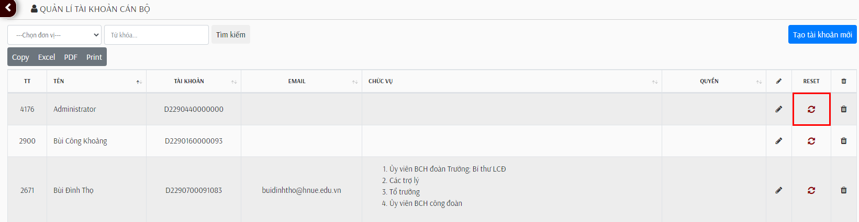

* Để xoá tài khoản cán bộ, ấn nút **Xoá**:

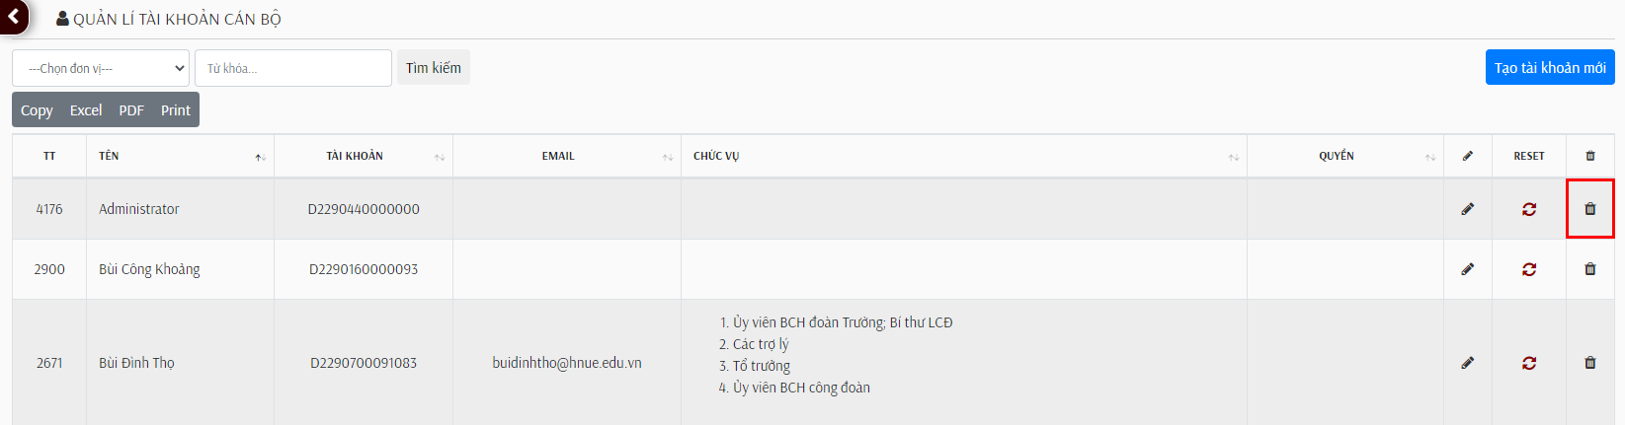

* 1. Quản lí tài khoản sinh viên
* Để sao chép danh sách sinh viên, ấn nút **Copy**:

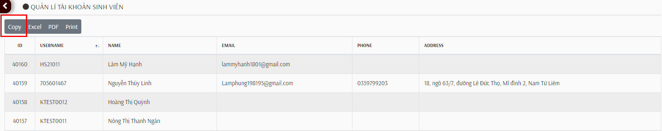

* Để xuất danh sách sinh viên dưới dạng bảng tính, ấn nút **Excel**:

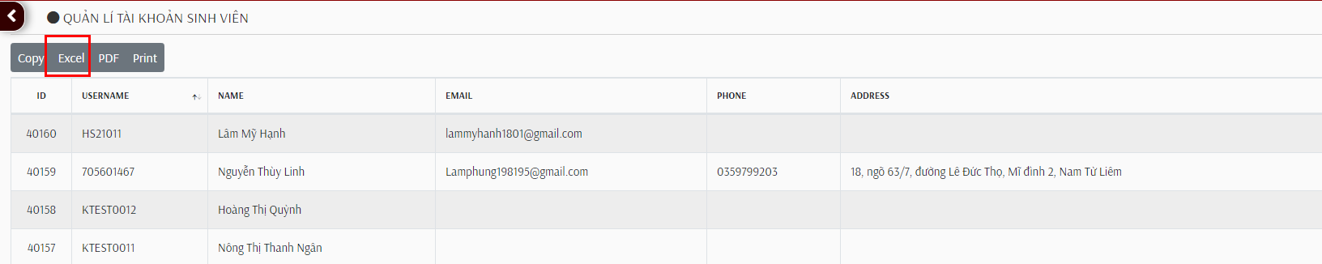

* Để xuất danh sách sinh viên dưới dạng tệp PDF, ấn nút **PDF**:

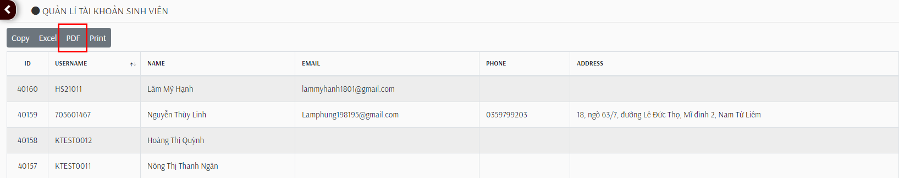

* Để in danh sách sinh viên, ấn nút **Print**, thiết lập các cài đặt in và ấn nút **Print**:

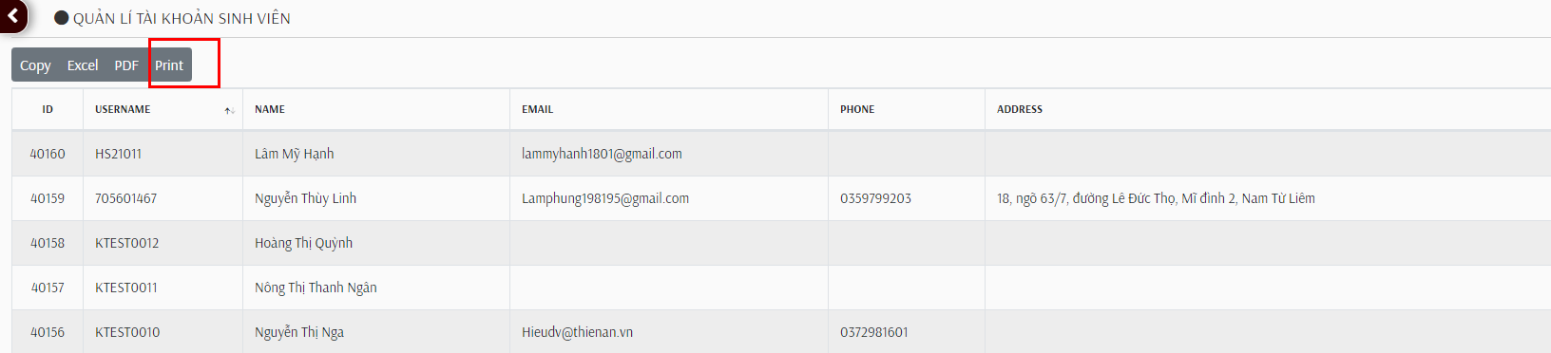

* 1. Nhập dữ liệu người dùng
* Ấn nút **Tải mẫu import** để tải mẫu nhập dữ liệu người dùng:

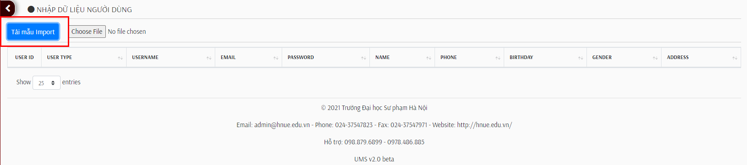

* Nhập dữ liệu người dùng vào danh sách mẫu:

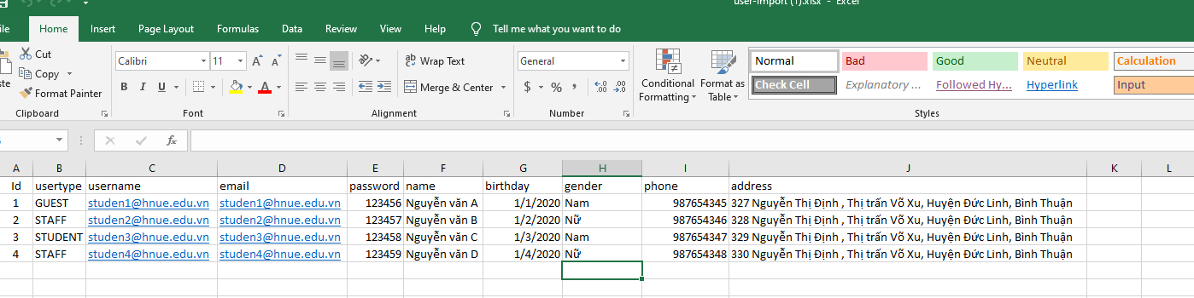

* Ấn nút **Choose File** để chọn tệp dữ liệu người dùng tải lên:

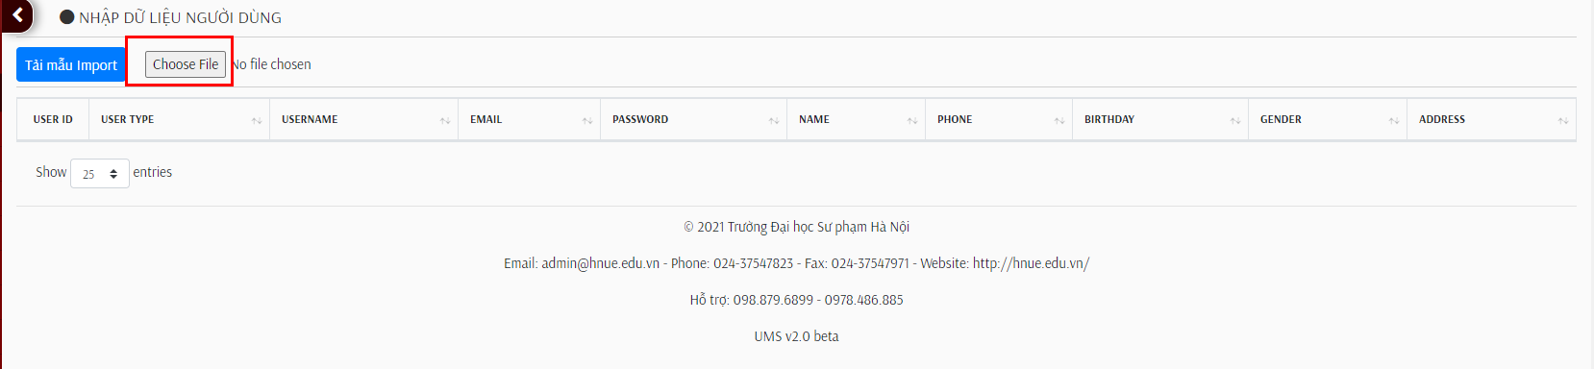

* Chọn tệp cần tải lên trong thư viện của máy, nháy đúp vào tên tệp hoặc ấn nút **Open**:

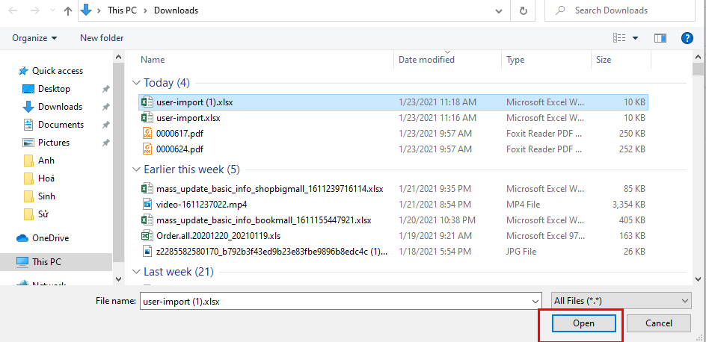

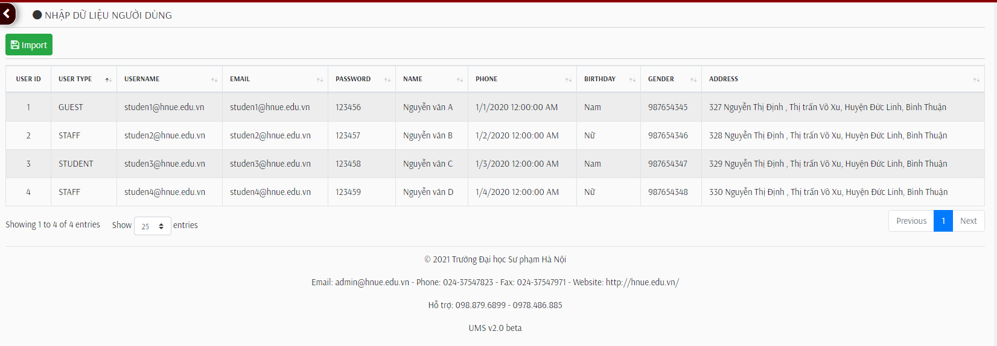

1. **OAuth**

* Để thêm API OAuth, ấn nút **Thêm**:

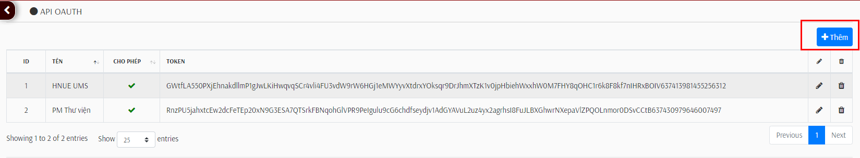

* Để sửa API OAuth, ấn nút **Sửa**:

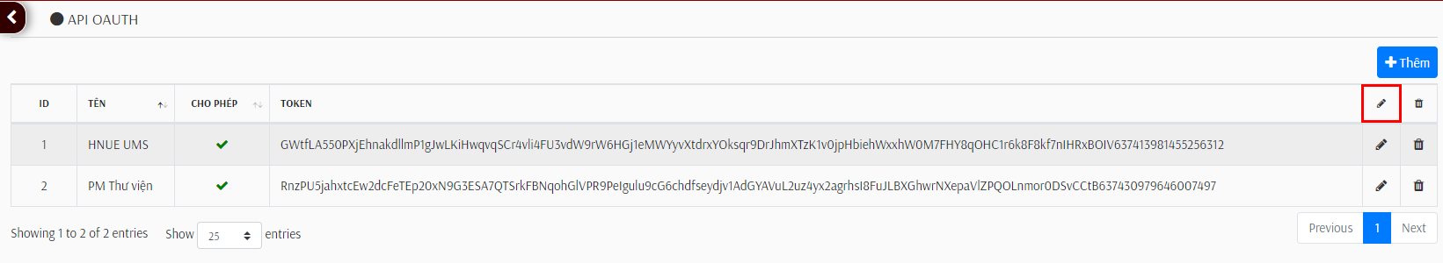

* Để xoá API OAuth, ấn nút **Xoá**:

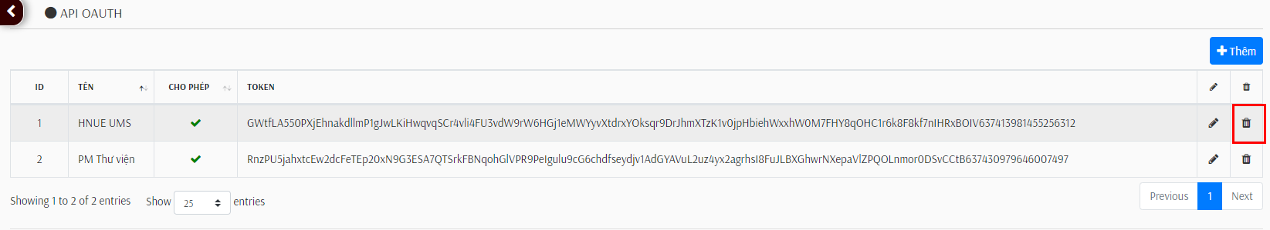

1. **Thông tin cán bộ**

* Để tìm kiếm thông tin cán bộ, chọn Năm học, chọn Đơn vị, chọn Chức danh, chọn Trạng thái đang công tác/nghỉ hưu, chọn Trạng thái đang công tác/chuyển công tác, nhập Từ khoá, ấn nút **Tìm kiếm**

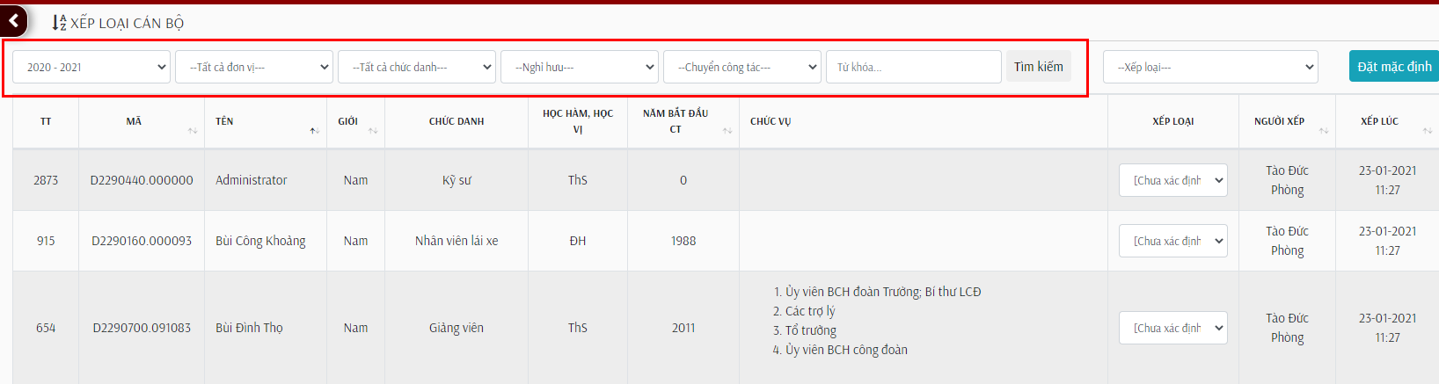

* Để xếp loại cán bộ, chọn loại (A, B, C1, C2, D...) trong cột Xếp loại. 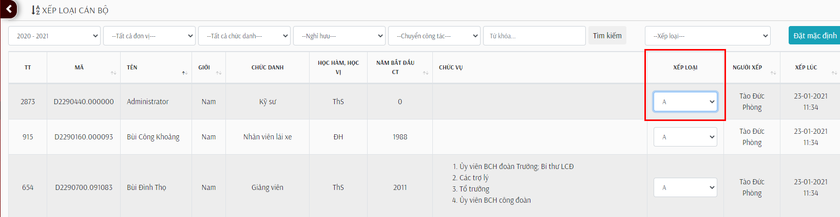

1. **Kết nối**
   1. Thông báo

* Chia sẻ các thông báo, báo cáo, quy chế, quy định tới các đơn vị trong trường.
* Để thêm thông báo mới:
* Ấn nút **Thêm**:

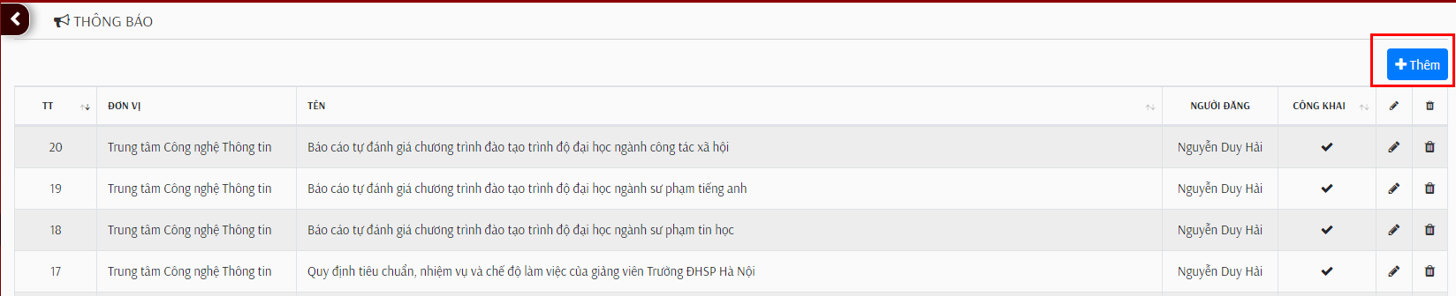

* Nhập tên bài thông báo
* Tick chọn nhóm nhận thông báo
* Nhập nội dung bài thông báo

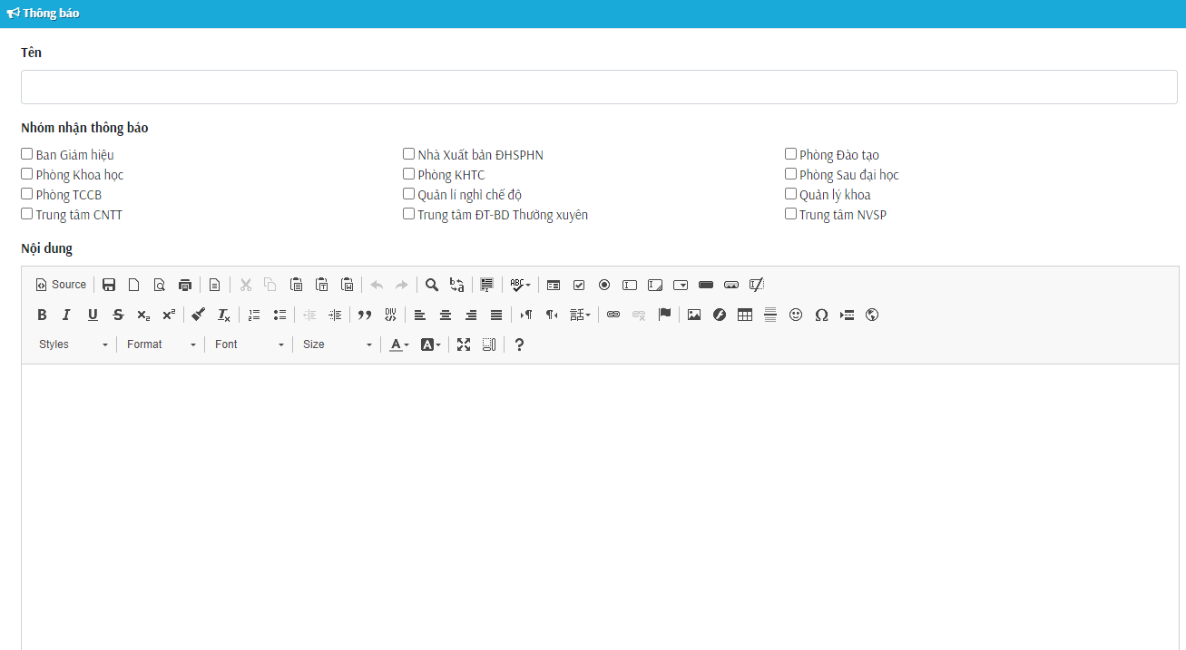

* Tick chọn Công khai để người nhận thông báo có thể xem nội dung bài thông báo
* Ấn nút **Lưu**

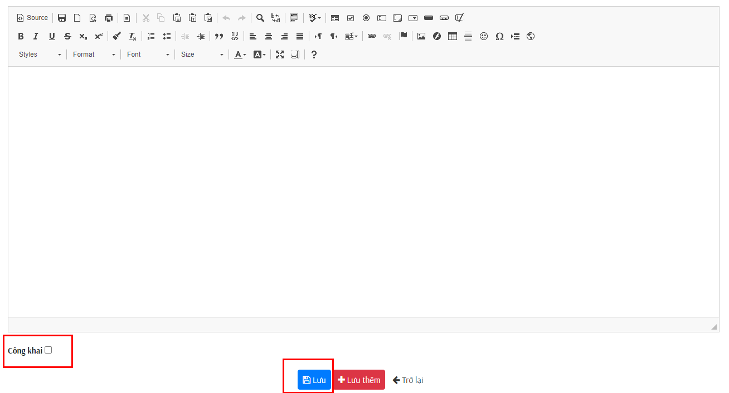

* Để sửa bài thông báo, ấn nút **Sửa**:

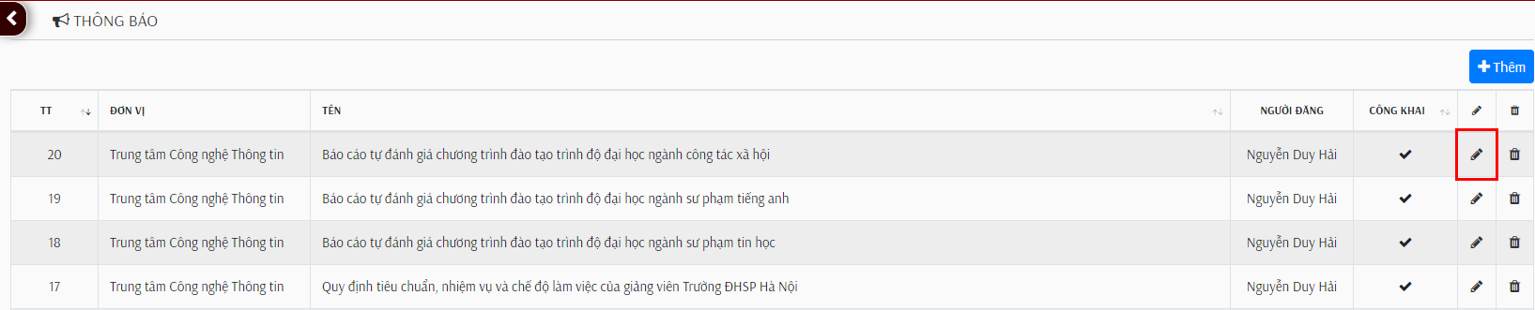

* Để xoá bài thông báo, ấn nút **Xoá**:

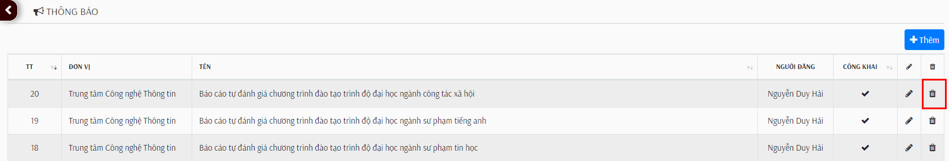

* 1. Góp ý
* Để phản hồi góp ý:
* Ấn nút **Phản hồi**:

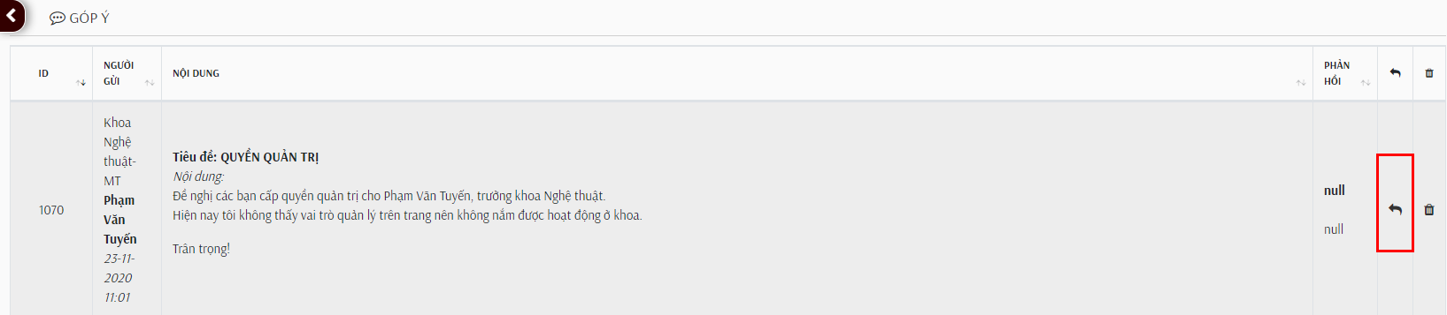

* Nhập nội dung phản hồi, ấn nút **Lưu**:

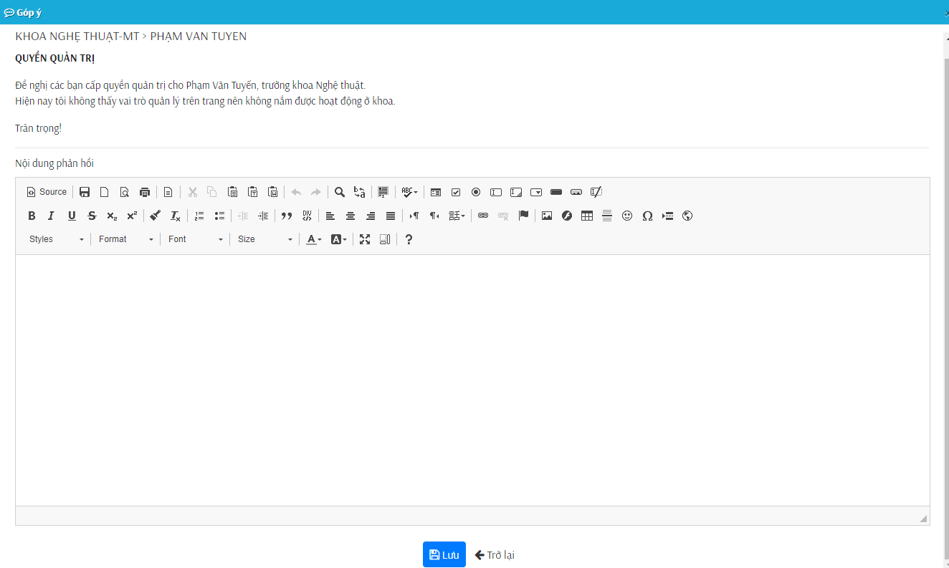

* Để xoá góp ý, ấn nút **Xoá**: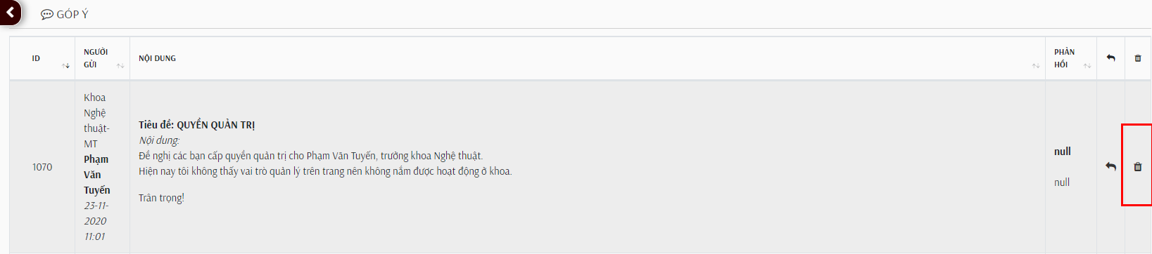

1. **Hệ thống**
   1. Quản lí hoạt động

* Để thêm hoạt động, ấn nút **Thêm**:

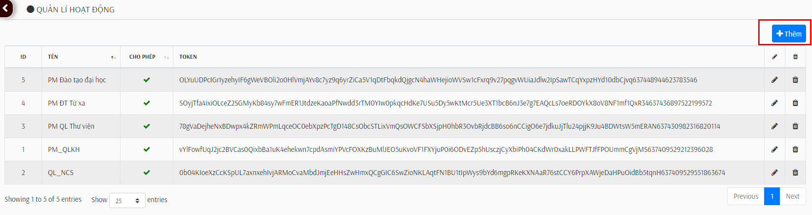

* Để sửa hoạt động, ấn nút **Sửa**:

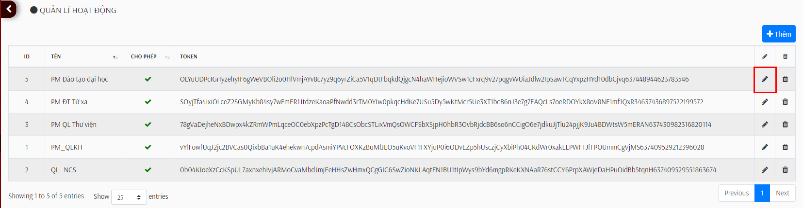

* Để xoá hoạt động, ấn nút **Xoá**:

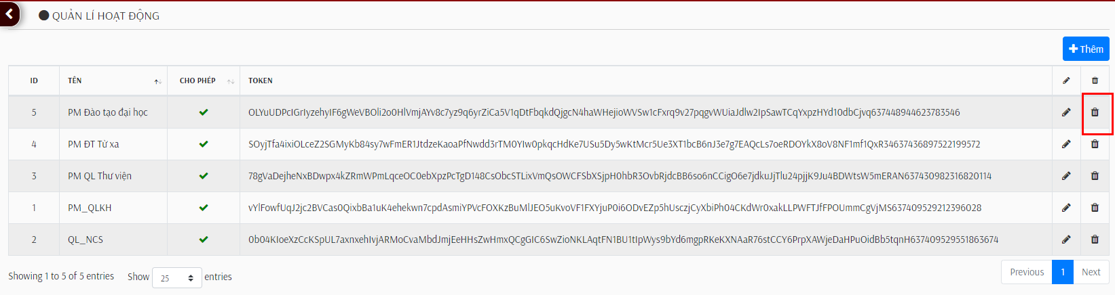

* 1. Nhật kí hoạt động
* Tìm kiếm nhật kí hoạt động theo ngày bằng cách bấm vào mũi tên cuối mục **Log** rồi chọn ngày

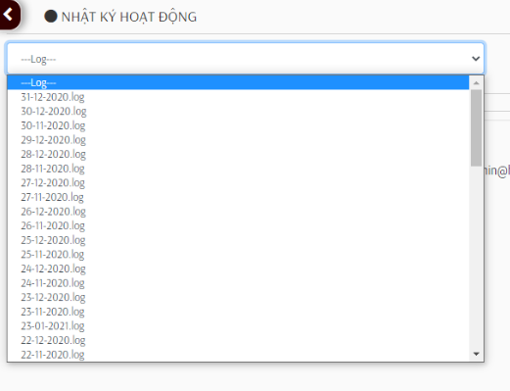

* 1. Tình trạng hệ thống
* Để sao chép danh sách tình trạng hệ thông, ấn nút **Copy**:

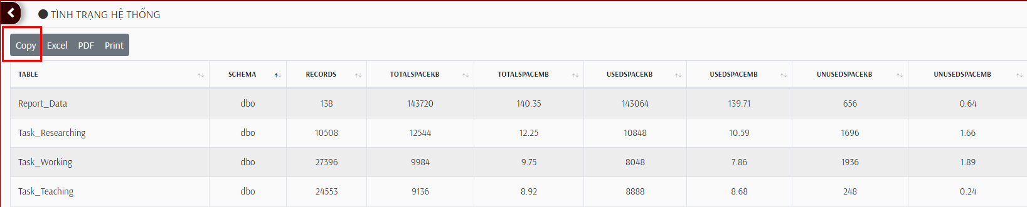

* Để xuất danh sách tình trạng hệ thống dưới dạng bảng tính, ấn nút **Excel**:

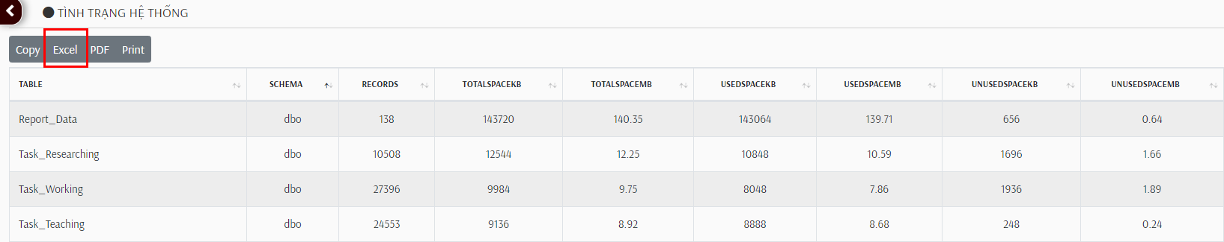

* Để xuất danh sách tình trạng hệ thống dưới dạng tệp PDF, ấn nút **PDF**:

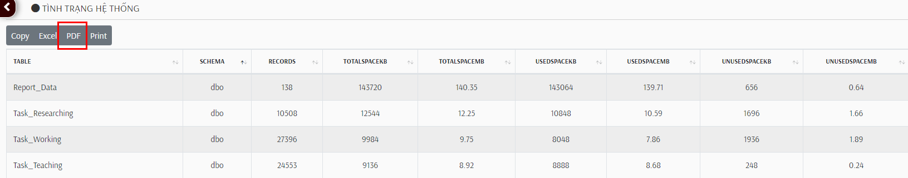

* Để in danh sách tình trạng hệ thống, ấn nút **Print**, thiết lập các cài đặt in và ấn nút **Print**:

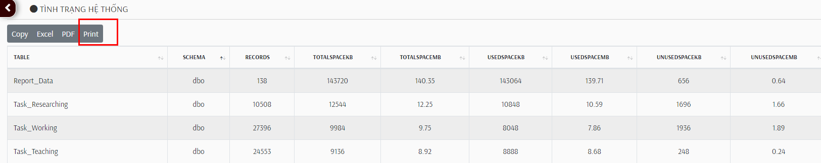

* 1. Quản lí danh mục hệ thống
* Để thêm danh mục, ấn nút **Thêm**:

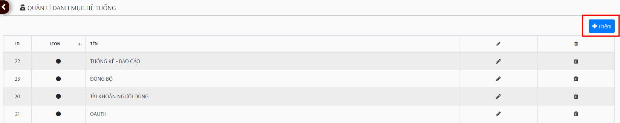

* Để sửa danh mục, ấn nút **Sửa**:

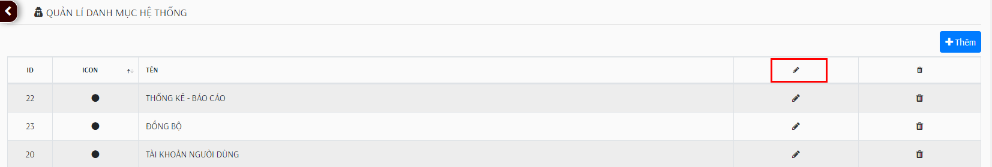

* Để xoá danh mục, ấn nút **Xoá**:

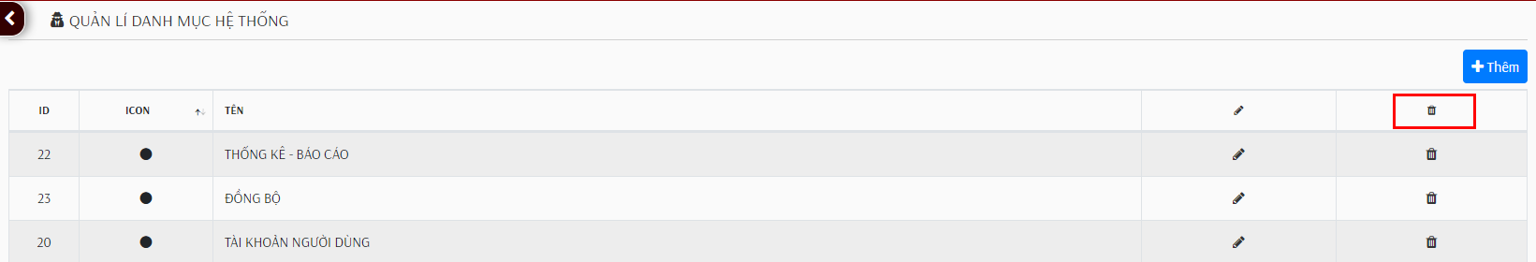

* 1. Quyền truy cập
* Cho phép lọc tìm kiếm quyền truy cập theo từng nhóm quyền. Chọn nhóm quyền bằng cách bấm mũi tên ở cuối ô **Chọn danh mục**
* Để thêm quyền truy cập:
* Ấn nút **Thêm**

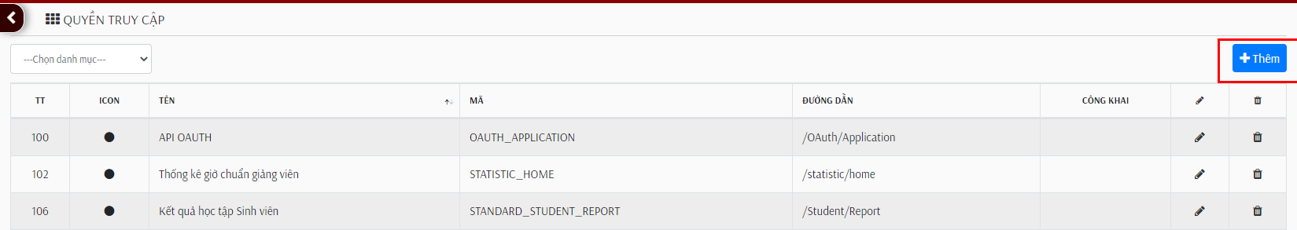

* Nhập thông tin theo yêu cầu
* Tick chọn Công khai, ấn nút **Lưu**

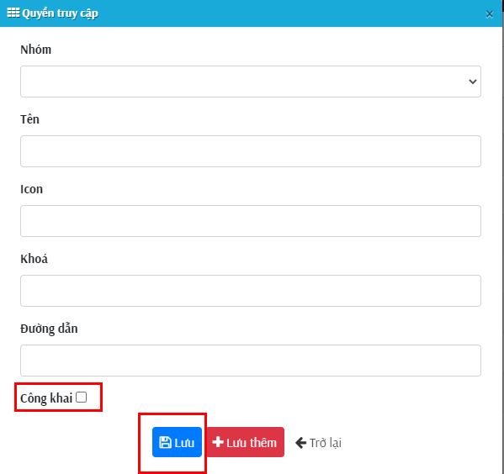

* Để sửa quyền truy cập, ấn nút **Sửa**:

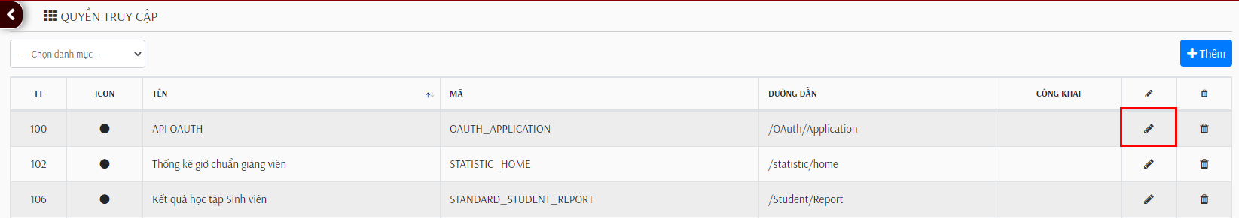

* Để xoá quyền truy cập, ấn nút **Xoá**:

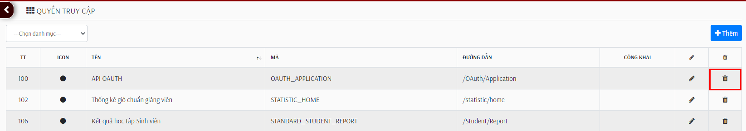

* 1. Quản lí nhóm quyền
* Để thêm nhóm quyền, ấn nút **Thêm**:

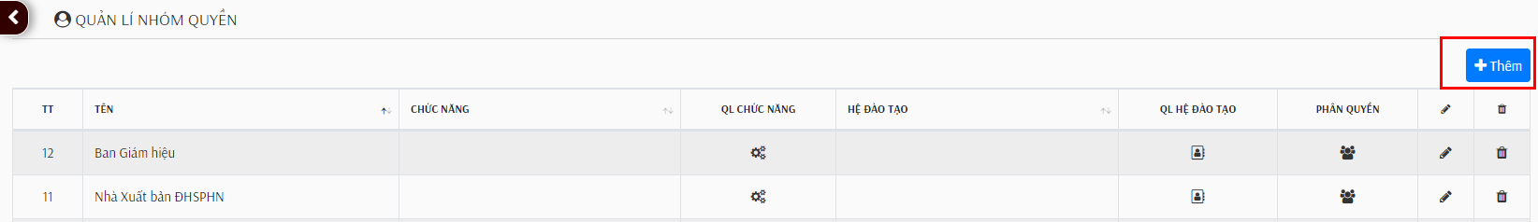

* Để sửa nhóm quyền, ấn nút **Sửa**:

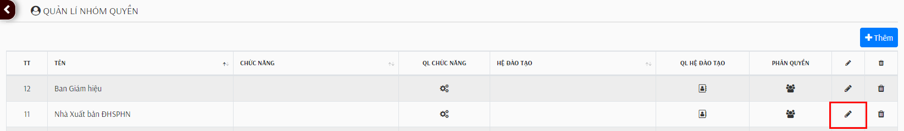

* Để xoá nhóm quyền, ấn nút **Xoá**:

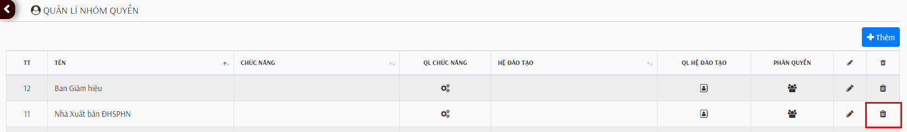

* Để quản lí 1 nhóm quyền:
* Chọn tác vụ QL Hệ đào tạo tương ứng với nhóm quyền đó

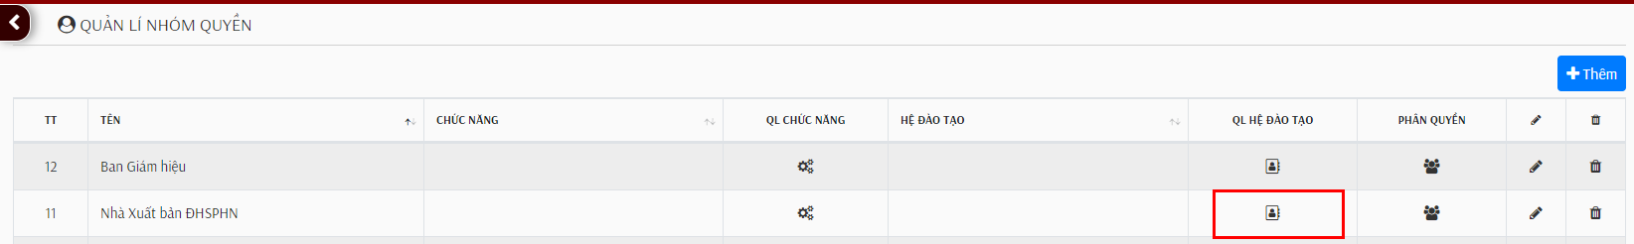

* Tick chọn các nội dung trong nhóm quyền, ấn nút **Lưu**

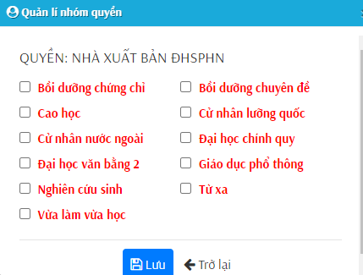

* 1. Cài đặt
* Để thêm 1 khoá cài đặt:
* Ấn nút **Thêm**

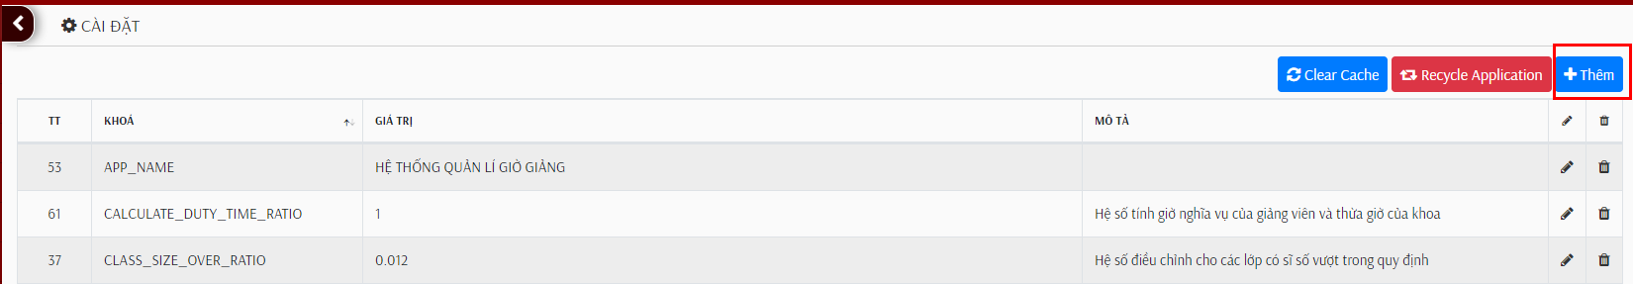

* Nhập thông tin khoá, ấn nút **Lưu**

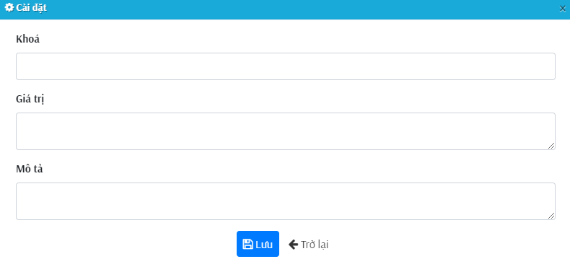

* Để sửa 1 khoá cài đặt, ấn nút **Sửa**:

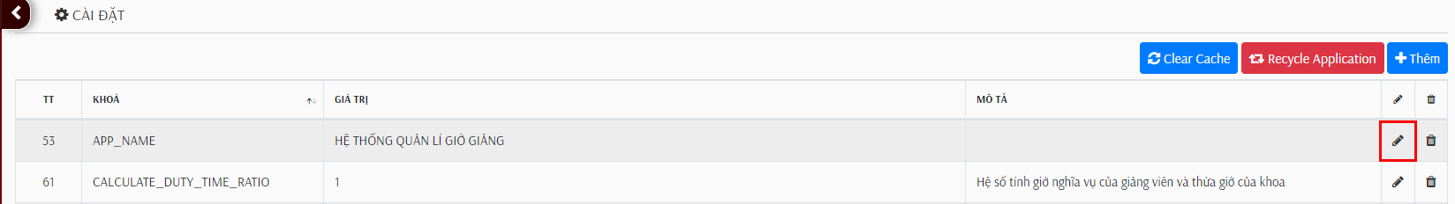

* Để xoá 1 khoá cài đặt, ấn nút **Xoá**:

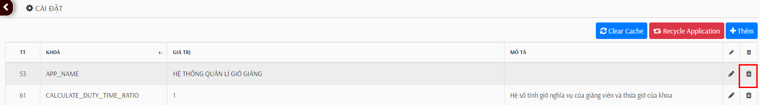

* Để clear cache, ấn nút **Clear Cache**:

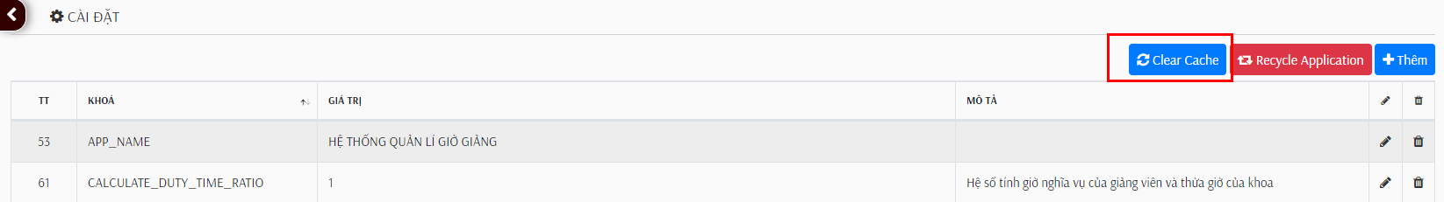

* Để khởi động lại ứng dụng, ấn nút **Recycle Application**:

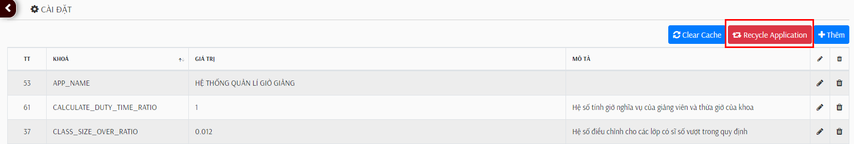

* 1. Nhật kí hệ thống
* Tìm kiếm nhật kí hệ thống theo ngày bằng cách bấm vào mũi tên cuối mục **Log** rồi chọn ngày

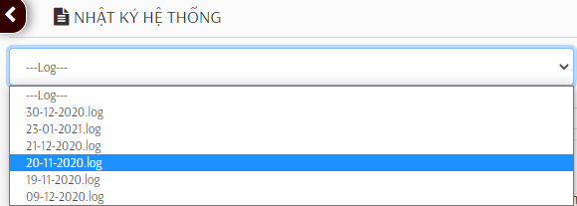

1. **Dữ liệu**
   1. Hệ đào tạo

* Để thêm hệ đào tạo, ấn nút **Thêm**:

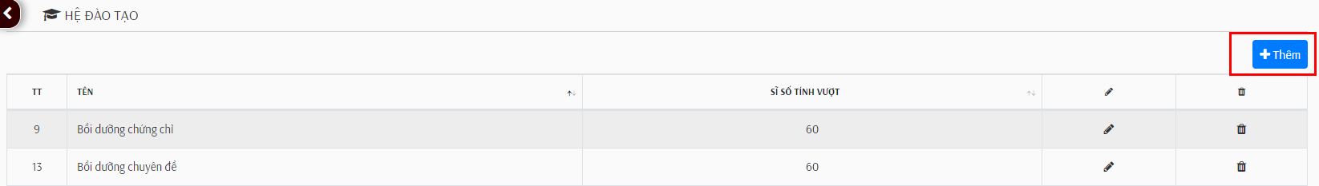

* Để sửa hệ đào tạo, ấn nút **Sửa**:

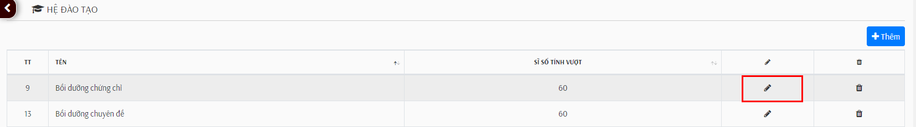

* Để xoá hệ đào tạo, ấn nút **Xoá**:

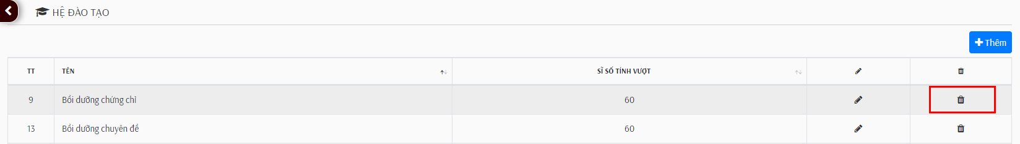

* 1. Nhóm chức vụ
* Để thêm nhóm chức vụ, ấn nút **Thêm**:

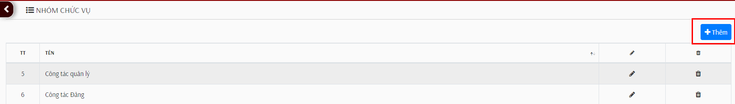

* Để sửa nhóm chức vụ, ấn nút **Sửa**:

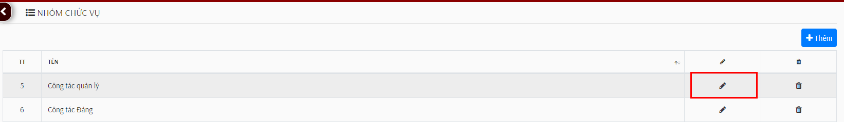

* Để xoá nhóm chức vụ, ấn nút **Xoá**:

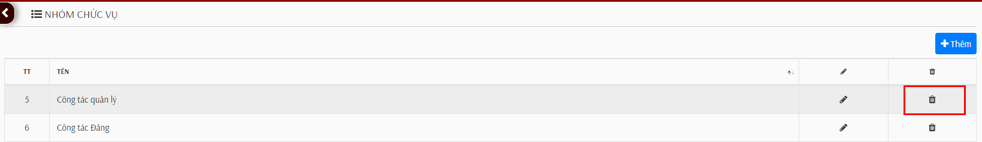

* 1. Chức vụ
* Để thêm chức vụ, ấn nút **Thêm**:

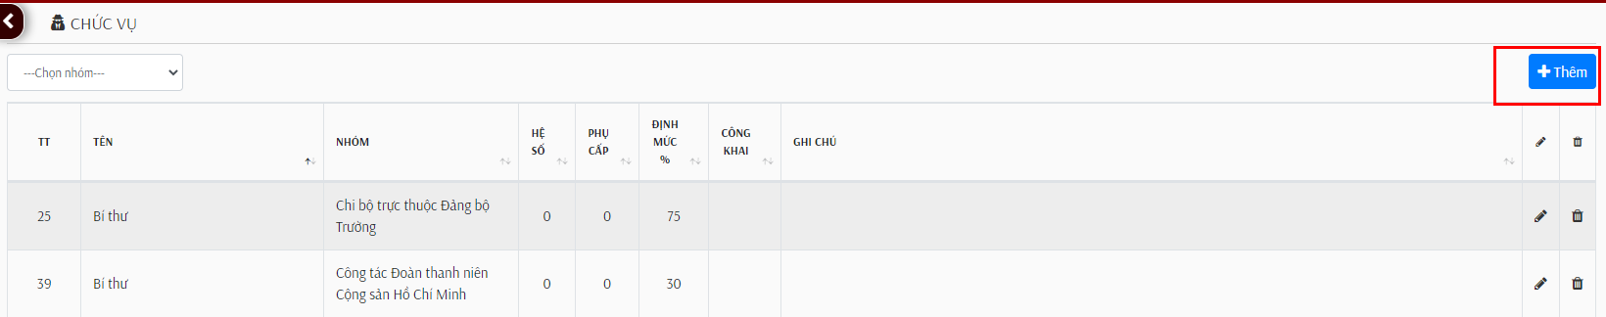

* Để sửa chức vụ, ấn nút **Sửa**:

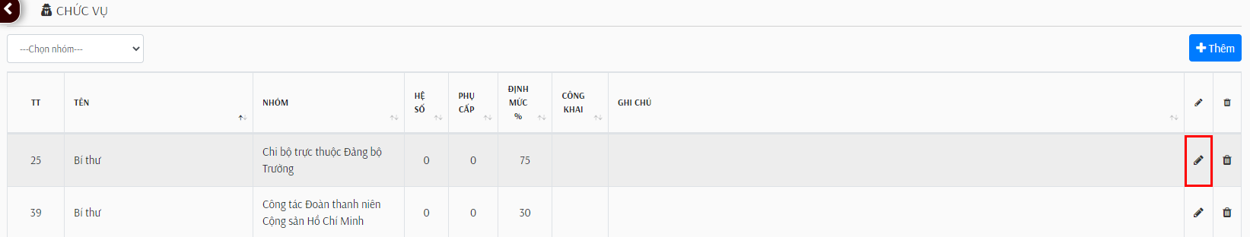

* Để xoá chức vụ, ấn nút **Xoá**:

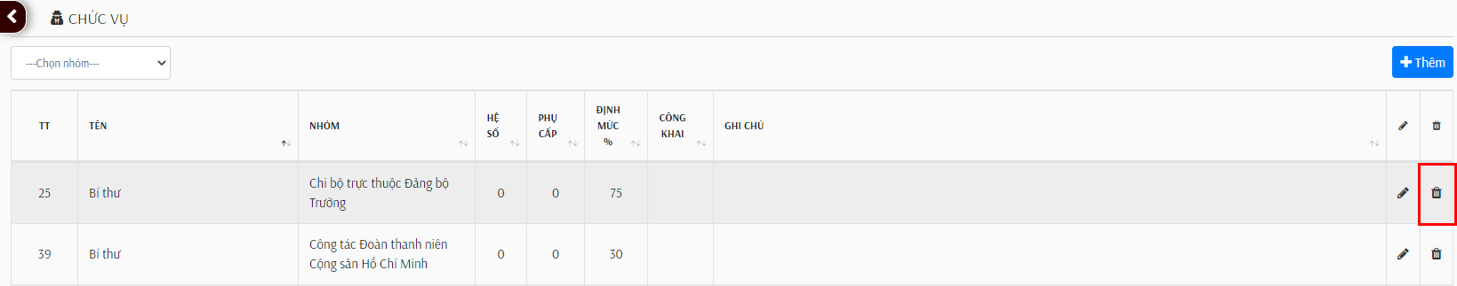

* 1. Năm học
* Để thêm năm học, ấn nút **Thêm**:

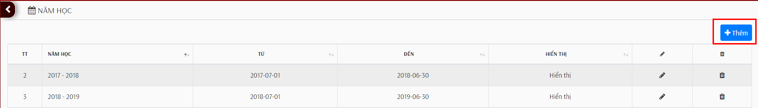

* Để sửa năm học, ấn nút **Sửa**:

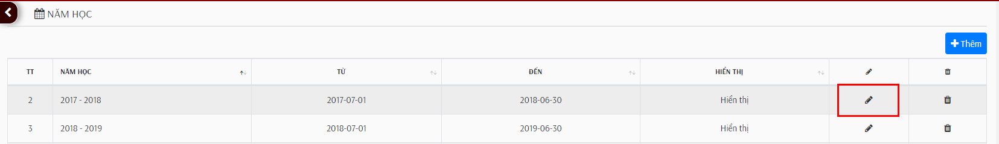

* Để xoá năm học, ấn nút **Xoá**:

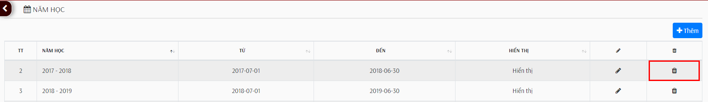

* 1. Học kì
* Để thêm học kì, ấn nút **Thêm**:

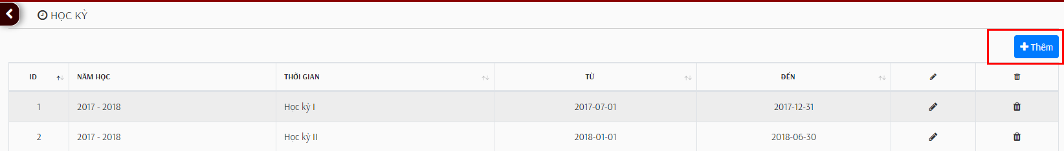

* Để sửa học kì, ấn nút **Sửa**:

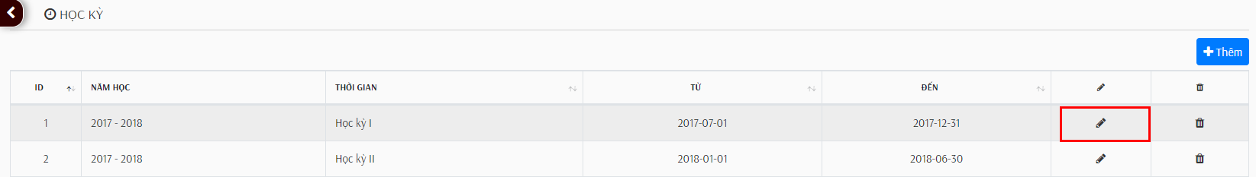

* Để xoá học kì, ấn nút **Xoá**:

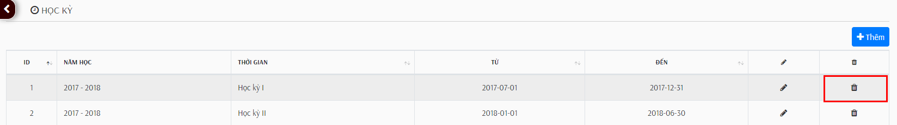

* 1. Quản lí chức danh
* Để thêm chức danh, ấn nút **Thêm**:

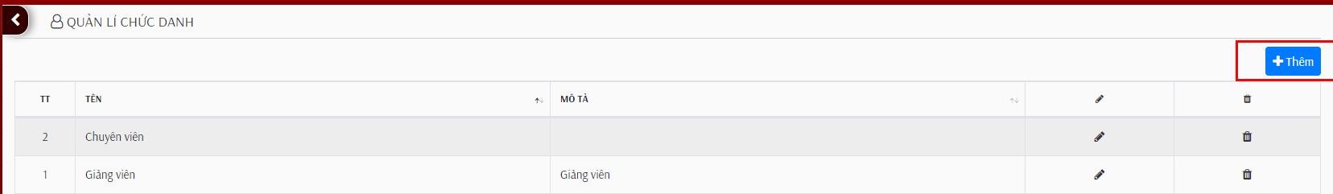

* Để sửa chức danh, ấn nút **Sửa**:

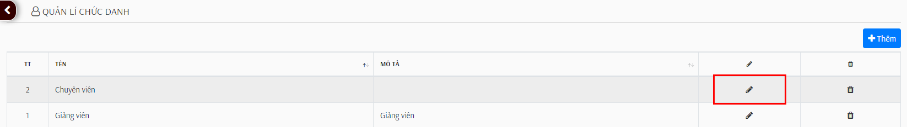

* Để xoá chức danh, ấn nút **Xoá**:

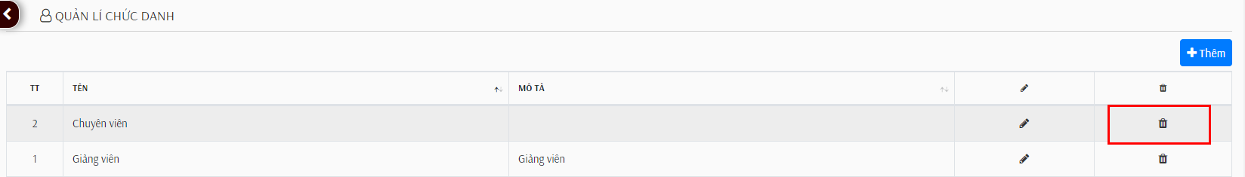

* 1. Quản lí bậc lương và HS lương
* Để thêm bậc lương và hệ số lương, ấn nút **Thêm**:

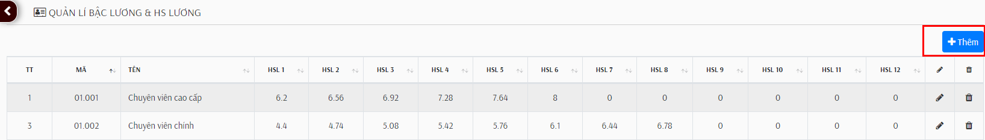

* Để sửa bậc lương và hệ số lương, ấn nút **Sửa**:

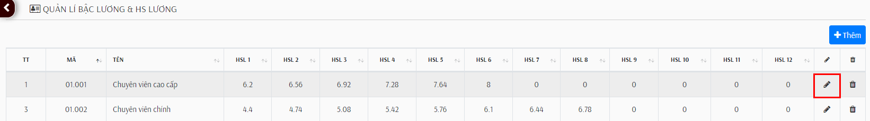

* Để xoá bậc lương và hệ số lương, ấn nút **Xoá**:

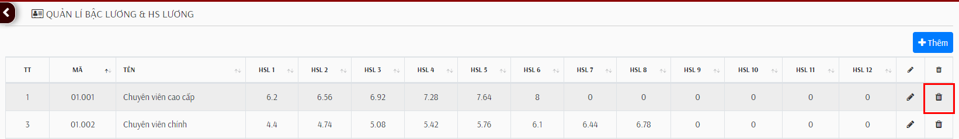

* 1. Nhóm lao động
* Để thêm nhóm lao động, ấn nút **Thêm**:

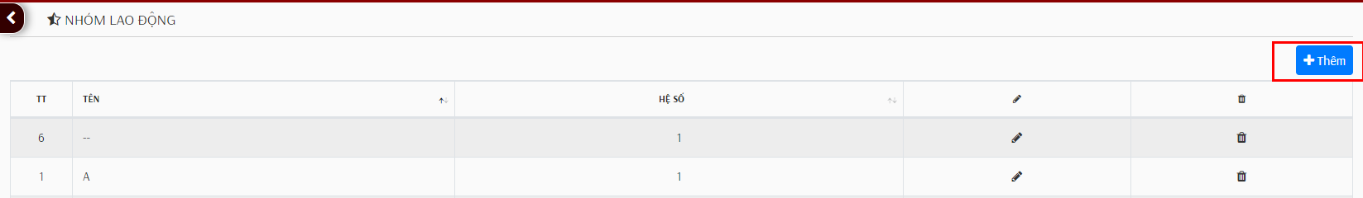

* Để sửa nhóm lao động, ấn nút **Sửa**:

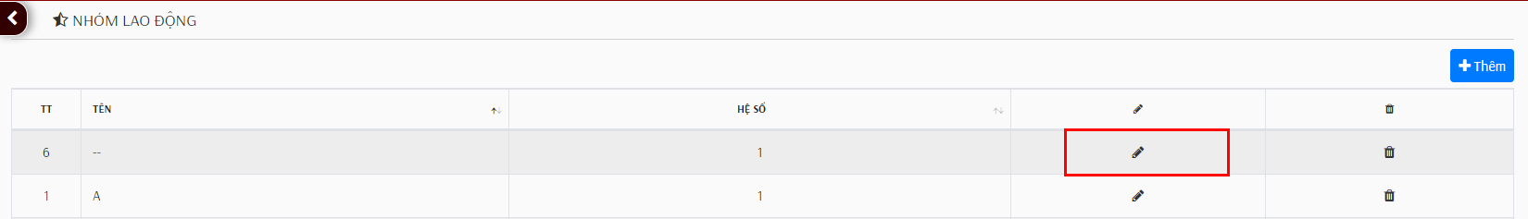

* Để xoá nhóm lao động, ấn nút **Xoá**:

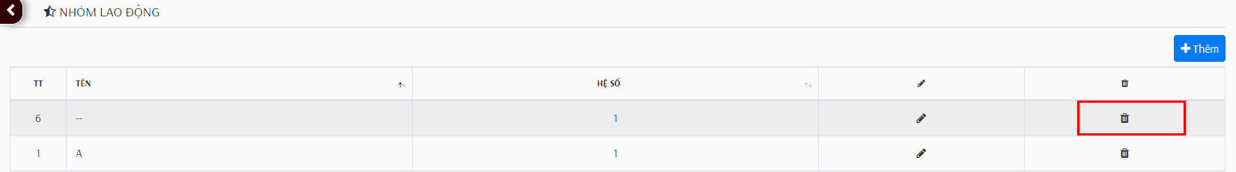

* 1. Học hàm, học vị
* Để thêm học hàm, học vị, ấn nút **Thêm**:

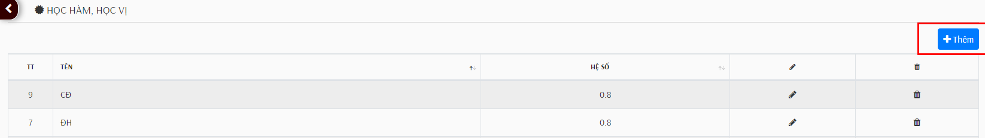

* Để sửa học hàm, học vị, ấn nút **Sửa**

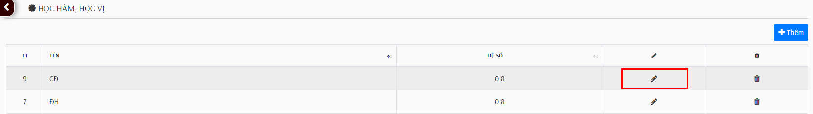

* Để xoá học hàm, học vị, ấn nút **Xoá**:

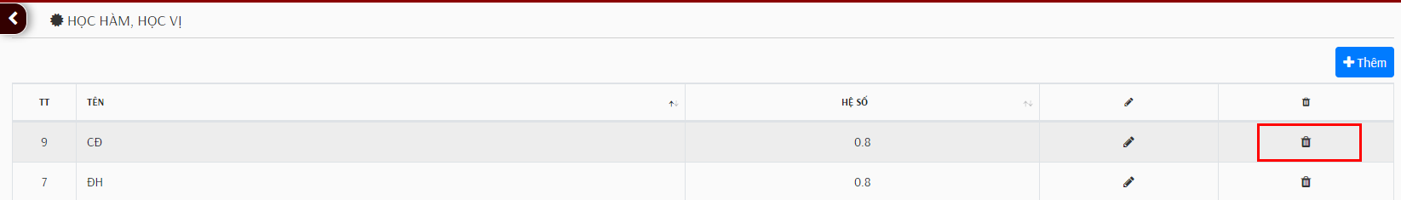

1. **Tổ chức**

* Để thêm đơn vị Khoa, Bộ môn, Phòng, Ban, Trung tâm và Trường phổ thông trực thuộc, ấn nút **Thêm**:

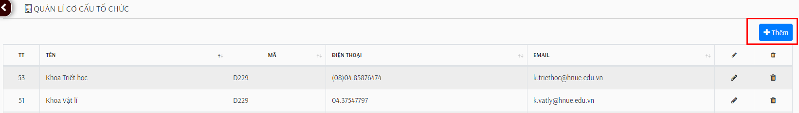

* Để sửa đơn vị Khoa, Bộ môn, Phòng, Ban, Trung tâm và Trường phổ thông trực thuộc, ấn nút **Sửa**:

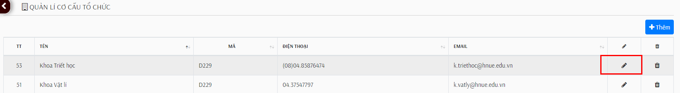

* Để xoá đơn vị Khoa, Bộ môn, Phòng, Ban, Trung tâm và Trường phổ thông trực thuộc, ấn nút **Xoá**:

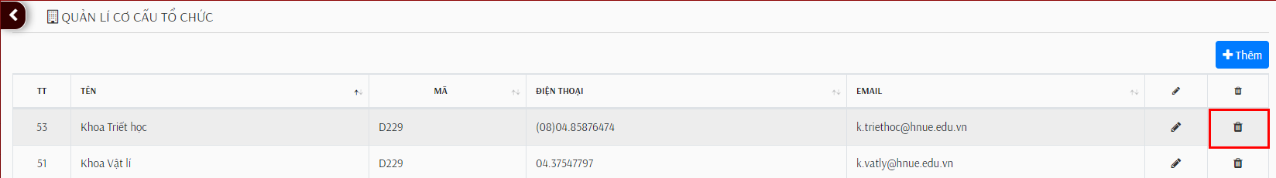

1. **Quy đổi**
   1. Nhóm quy đổi giờ NCKH

* Để thêm nhóm quy đổi giờ NCKH, ấn nút **Thêm**:

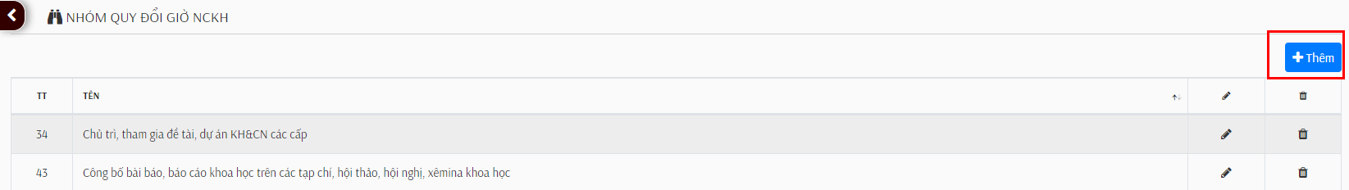

* Để sửa nhóm quy đổi giờ NCKH, ấn nút **Sửa**:

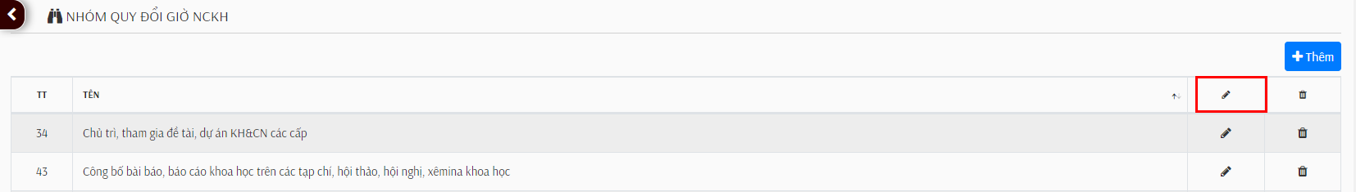

* Để xoá nhóm quy đổi giờ NCKH, ấn nút **Xoá**:

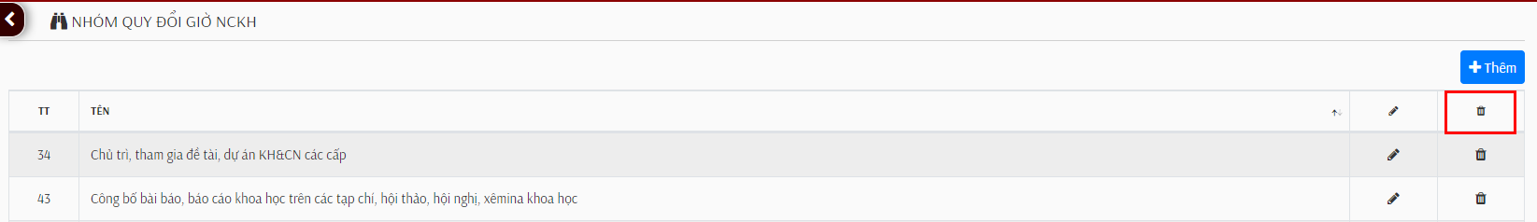

* 1. Nhóm quy đổi giờ khác
* Để thêm nhóm quy đổi giờ, ấn nút **Thêm**:

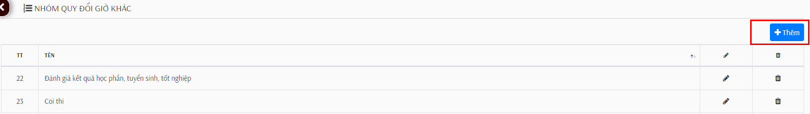

* Để sửa nhóm quy đổi giờ, ấn nút **Sửa**:

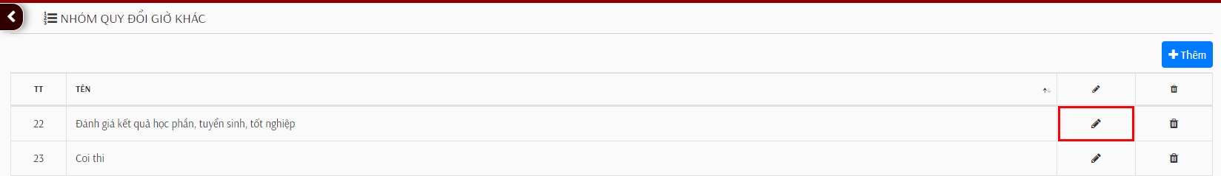

* Để xoá nhóm quy đổi giờ, ấn nút **Xoá**:

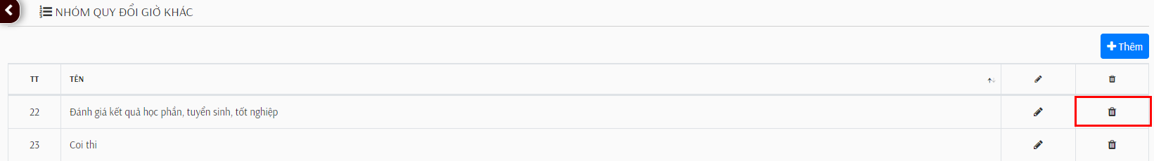

* 1. Nhóm quy đổi giờ giảng
* Để thêm nhóm quy đổi giờ giảng, ấn nút **Thêm**:

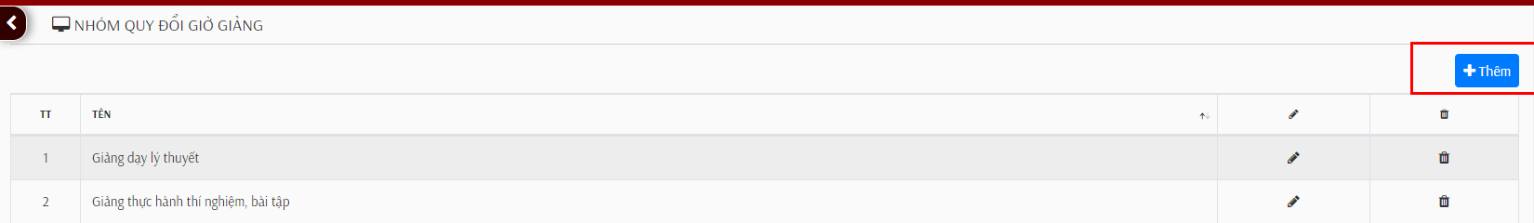

* Để sửa nhóm quy đổi giờ giảng, ấn nút **Sửa**:

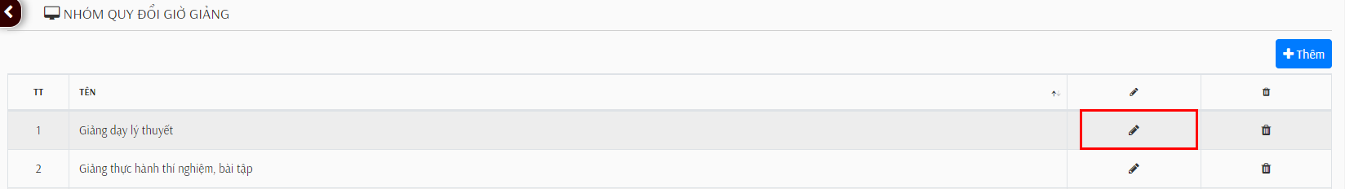

* Để xoá nhóm quy đổi giờ giảng, ấn nút **Xoá**:

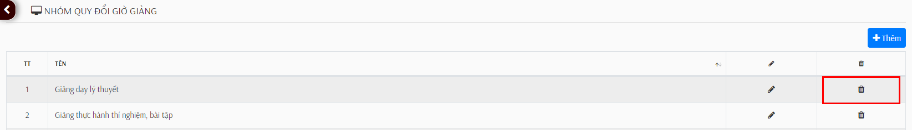

* 1. Giờ chuẩn nghĩa vụ
* Để thêm giờ chuẩn nghĩa vụ tương ứng với từng chức danh, ấn nút **Thêm**:

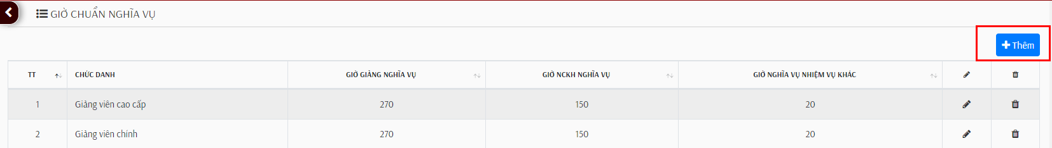

* Để sửa giờ chuẩn nghĩa vụ tương ứng với từng chức danh, ấn nút **Sửa**:

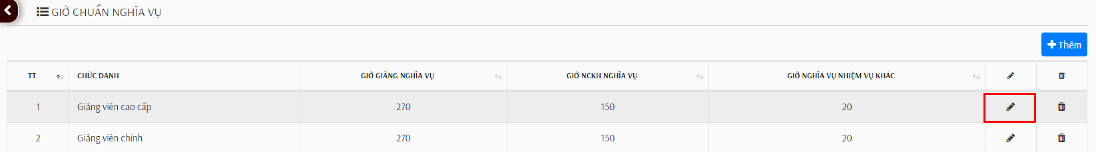

* Để xoá giờ chuẩn nghĩa vụ tương ứng với từng chức danh, ấn nút **Xoá**:

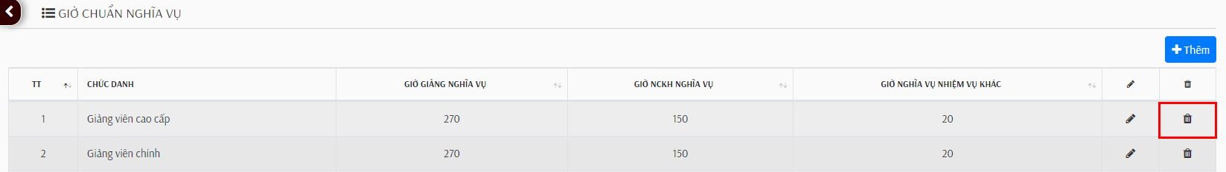

* 1. Quy đổi giờ HĐ khác
* Để thêm hoạt động, ấn nút **Thêm**:

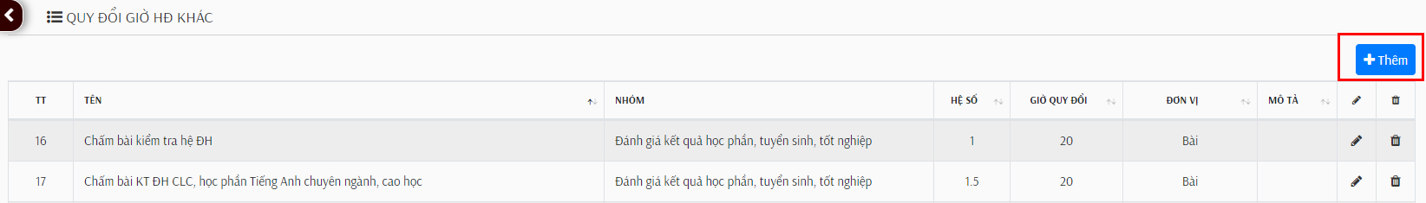

* Để sửa hoạt động, ấn nút **Sửa**:

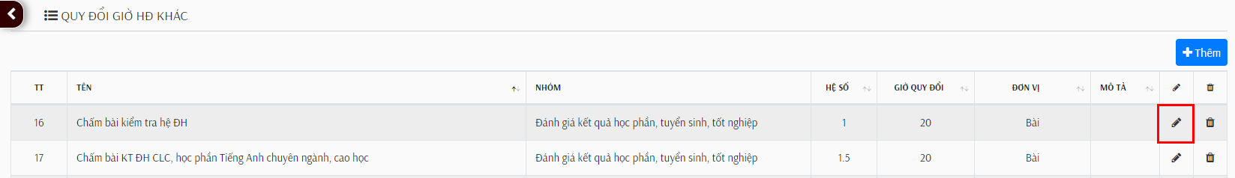

* Để xoá hoạt động, ấn nút **Xoá**:

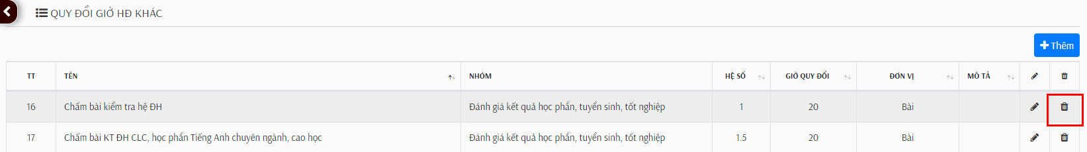

* 1. Quy đổi giờ giảng
* Để thêm loại giờ giảng quy đổi và các thông số quy đổi kèm theo, ấn nút **Thêm**:

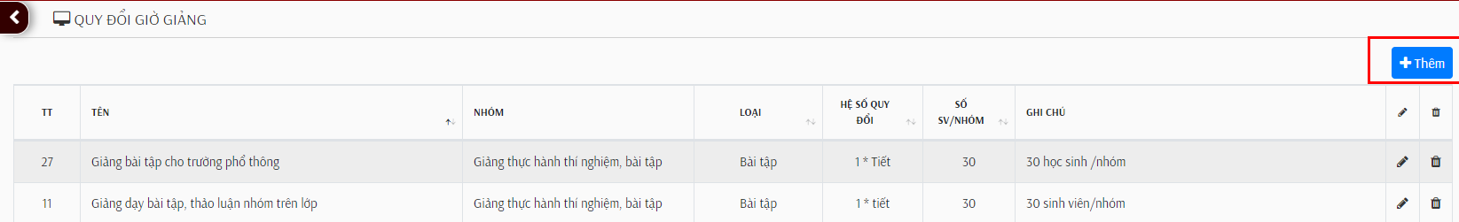

* Để sửa loại giờ giảng quy đổi và các thông số quy đổi kèm theo, ấn nút **Sửa**:

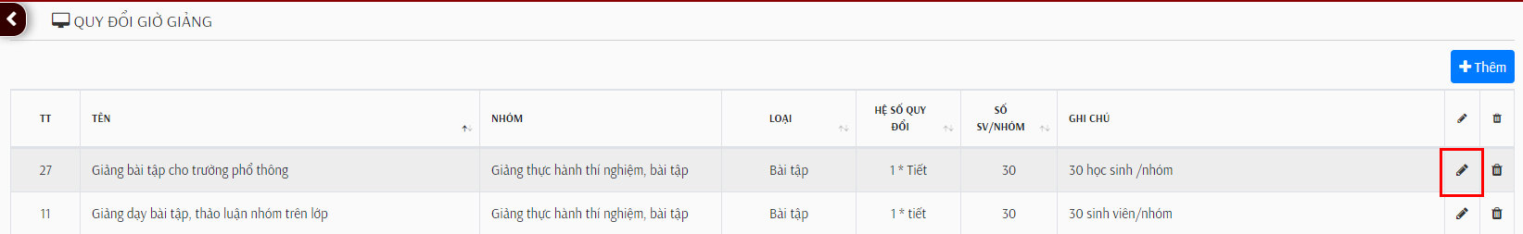

* Để xoá loại giờ giảng quy đổi, ấn nút **Xoá**:

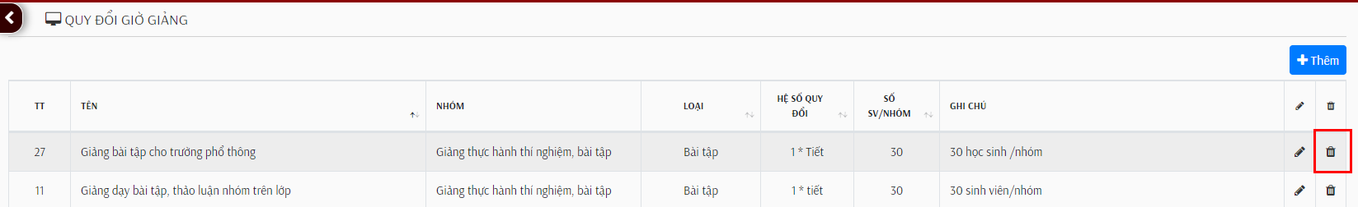

* 1. Quy đổi giờ NCKH
* Để xem cách quy đổi giờ NCKH theo từng nhóm hoạt động, chọn danh mục hoạt động tại ô **Chọn danh mục**:

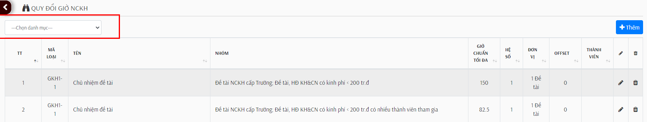

* Để thêm hoạt động được quy đổi sang giờ NCKH, ấn nút **Thêm**:

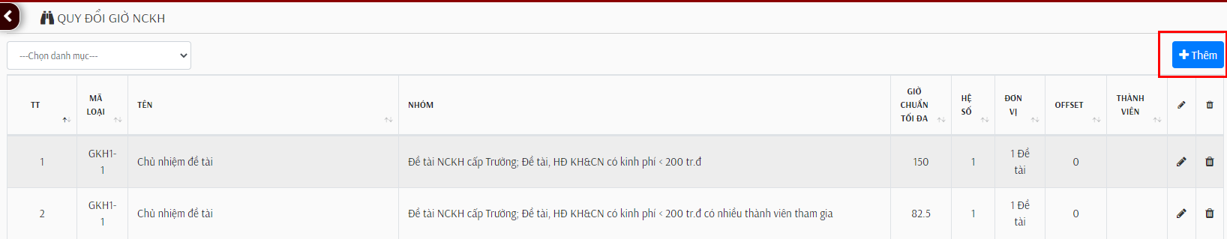

* Để sửa hoạt động được quy đổi sang giờ NCKH, ấn nút **Sửa**:

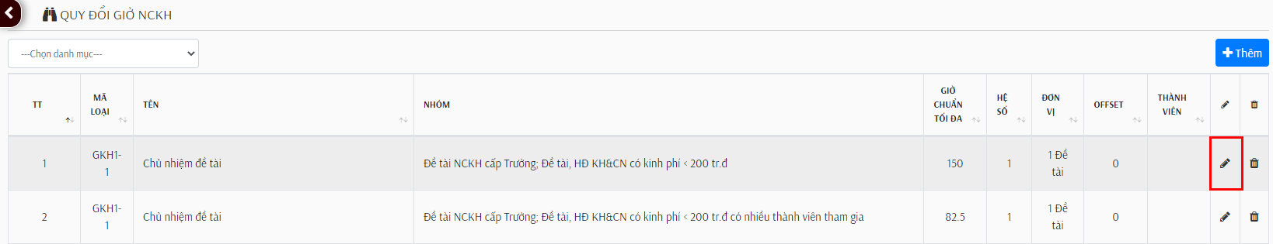

* Để xoá hoạt động được quy đổi sang giờ NCKH, ấn nút **Xoá**:

